Tadeusz Tomaszewski

„Sybir w oczach dziecka”

Wspomnienia poświęcam moim rodzicom, głównie Mamie
oraz wszystkim tym, którzy pomogli nam przetrwać ten
trudny okres w naszym życiu.

ŚwinoujŚcie 2008

1
Zanim przywołam pamięć moich Rodziców, z okresu pobytu na Syberii, muszę cofnąć się do roku 1702. Mój Tato Marian Tomaszewski miał swoiste motto, które zdarzało mu się wypowiadać na każdej rodzinnej biesiadzie: „Mój ród nigdy nie odrabiał pańszczyzny”. Świadczyło by to o tym, że moja rodzina miała pochodzenie szlacheckie.
Kilka lat temu postanowiłem odszukać korzenie mojego rodu. Ku mojej radości otrzymałem z Archiwum Ukrainy we Lwowie kopie dokumentów potwierdzających szlachectwo naszego rodu Tomaszewskich, zamieszkujących we wsi Głuszków powiat Horodenka woj. stanisławowskie. Z dokumentów wynika, ze mój pra…pradziadek Józef Tomaszewski osiadł w Głuszkowie i postawił dom, który został oznaczony nr 61. Zmarł w 1787 r. w wieku 85 lat. Skąd przybył i w jakim dniu i miesiącu się urodził – nie wiem. W Herbarzu Polskim jest wpisane nazwisko Tomaszowski herbu „Bończa”. Wiemy, że nazwiska nadawano od miejscowości lub od zawodu. Język nasz ciągle się zmienia i twarde „o” zastąpiono literą „e”. Jestem w posiadaniu np. takiego zapisu jak Tomaszewski z Tomaszowic herbu „Bończa” . Od wspominanej daty gospodarstwo, a dokładniej ziemia, którą mój ród posiadał, szybko się kurczyła na skutek podziału między kolejnych członków rodziny. Memu Ojcu przypadło już tylko 7 ha rodowej ziemi. Na ówczesne czasy było to i mało i dużo.
Po wojnie polsko – bolszewickiej hrabia Potocki przekazał swoje ziemie Marszałkowi Piłsudskiemu , a sam wyjechał za granicę. Marszałek Piłsudski na tych ziemiach pobudował kolonie i rozdzielił między swoich legionistów. Koloni i ziemi było na tyle dużo , że mój Tato postanowił sprzedać swoje gospodarstwo i w zamian kupić na dogodnych warunkach 11 ha ziemi, wraz z zabudowaniami, w miejscowości Poniatowa powiat Zaleszczyki w województwie tarnopolskim. Było to mniej więcej 32 km od Głuszkowa. Dokupił też drugiego konia z taborów wojskowych. O koniu tym jeszcze będę wspominał w końcowej części mojej opowieści, bo odegrał on bardzo ważną rolę w późniejszym czasie.
Nie nacieszyli się moi rodzice nowo nabytym gospodarstwem, bo już 10 lutego 1940 r. jako Piłsudczyków wywieziono nas na Sybir. Pierwszej części podróży do Irkucka szczegółowo nie będę opisywał, bo dokonali już tego inni i to bardzo dokładnie. Chociażby na przykład p. Zbigniew Domino w swojej książce „Syberiada Polska”. Wspominam ten tytuł, bo wiele epizodów opisanych w tej książce, pokrywa się z moją wiedzą, którą mi przekazali moi rodzice, w szczególności Mama.

2
10 lutego 1940 r. do pięcioosobowej rodziny, spokojnie śpiącej, w środku mroźnej nocy zastukano do drzwi kolbą karabinu oświadczając, ze przyszła „Władza Radziecka” . Postawiono nas szybko na nogi. Trójką ludzi, którzy stanowili władzę dowodził NKWD-ista z opaską narodowości ukraińskiej, dobrze rodzicom znany sąsiad i Żyd z czerwoną opaską na ramieniu – sklepikarz z sąsiedniej wsi. Ów Ukrainiec nachylił się do żołnierza i coś poszeptał do ucha a po chwili podszedł do mojej mamy i powiedział „Pakuj najcieplejsze rzeczy jakie masz, bo tam gdzie jedziesz jest jeszcze zimniej”. Mojemu Tacie zaś powiedział: „Masz Marian dużo ptactwa; chodź i tnij jak najwięcej .” Żołnierz kiwnął głową na znak że pozwala. Naciął Tato trzy worki kaczek i kur. Dano nam 20 minut czasu, więc jeszcze ruszające się worki rzucono na sanie. W tym czasie Mama wyszła pod konwojem niosąc mnie pod pazuchą (miałem zaledwie 2 i pół miesiąca). Moja siostra Władzia, niespełna ośmioletnia i brat Zbyszek (sześć lat), dźwigali tobołki na ile to było możliwe w ich wieku. Moja Mama miała na imię Kornelia, a ja po prostu Tadzio - byłem przecież oseskiem i imię „Tadeusz” jeszcze mi nie przysługiwało. Zajęliśmy miejsce na saniach. Zawieźli nas na dworzec kolejowy do stacji Worwolińce. Z rozkazu komendanta kazano nam wejść do wagonu, a ów Ukrainiec podawał nasze tobołki. Wreszcie powiedział „To wszystko”. Tato mówi do niego „Podaj te worki” . On krótko oświadczył „Tam gdzie jedziesz Batko Stalin da Ci wszystko”. Tym samym zdradził, że jedziemy w głąb Rosji, ale jeszcze nie wiedzieliśmy, że aż tak daleko i na tak długo. A worki z ptakami przepadły.

3
Po zapełnieniu całego transportu z hukiem zasunięto drzwi, zaryglowano zasuwy i transport ruszył. Rozpoczęła się długa droga w nieznane. Co jakiś czas otwierano drzwi, wchodzili sołdaty (żołnierze) – szukali trupów. Jeśli znaleźli to po prostu wyrzucali ciało na śnieg. Wstawiano kocioł z kipiatokiem (wrzątkiem), albo z kapuśniakiem, w którym pływały 1 do 2 liści kapusty. Mogła to być również zupa z buraka. A pociąg ruszał w dalszą drogę. I tak minęliśmy Górny Ural, a za górami już tylko bezkresne obszary Syberii.
Po wielu dniach transport zatrzymał się w jakimś mieście, którym prawdopodobnie był Kańsk. Piszę „prawdopodobnie” bo wówczas nie wiedzieliśmy jak się to miasto nazywało. Jednakże opowieść mojej Mamy pokrywa się z opisem pana Domino z książki „Syberiada”. Mama tej książki czytać nie mogła bo zmarła w 1991 r. Ja czytając ją jakbym słyszał powtórnie opowiadanie moich rodziców. Dlatego uważam, że miastem, które było kolejnym etapem naszej podróży był właśnie Kańsk.
Z dworca pod konwojem zaprowadzono nas do budynku, który kiedyś był cerkwią – świętym domem dla wyznawców prawosławia. Był to obszerny budynek. W miejscu gdzie kiedyś, za dobrych czasów, stał ołtarz – wstawiono scenę. W ten sposób powstał Dom Kultury „Klub”. Ciżba tam była wielka. Dzieci płakały z głodu, a dorośli z rozpaczy. Matkom z małymi dziećmi kazano zająć miejsca na wspomnianej scenie, aby mogły nakarmić i umyć swoje dzieci. Pozostali stali stłoczeni – usiąść nie było możliwości. Co jakiś czas wchodził Komandir (dowódca) i wyczytywał nazwiska. Wyczytywani zabierali swoje tobołki i udawali się w dalszą podróż. Ich miejsce zajmowali następni ludzie z transportu. Budynek był ciągle pełny. Po dwóch czy może trzech dniach wyczytano i nasze nazwisko. Zabraliśmy swój cały majątek i wyszliśmy z innymi przed cerkiew. W jednym momencie zdawało się nam, że powietrze które wdychamy zamarza w płucach. Ale już nie czuć było odoru, który unosił się wewnątrz. Przed budynkiem stało kilka traktorów gąsienicowych o napędzie parowym. Do każdego ciągnika doczepione były ogromne sanie. Mieściło się na nich po kilka rodzin. Początkowo gąsienicowy transport ruszył po gładkiej równinie. Tylko wysokie brzegi świadczyły o tym, ze suniemy po zamarzniętej rzece. Gdy zabrakło paliwa lub wody, kolumna zatrzymywała się. Kilku mężczyzn otrzymywało siekiery i piły. Ścinali najgrubsze brzozy, które cięli na czurki (klocki) – grube pnie rozrąbywano na pół, a bardzo grube na cztery części i wrzucano je do pojemnika. Kobiety w tym czasie nosiły wiadrami śnieg do kotła. Te które nie otrzymały wiader, śnieg po prostu nosiły w pałatkach. Woda śniegowa z kotła służyła podróżnym jako kipiatok. W tej szerokości geograficznej wioski trafiały się rzadko, a miasta jeszcze rzadziej. Zatrzymując się we wsi otrzymywaliśmy bardzo skromny posiłek (podobny do tego z wagonów) i nocleg, znów w jakimś „Klubie”. Trzeba przyznać, że komuniści dbali o kulturę. Nawet w najmniejszych wsiach był Dom Kultury – trzeba było przecież cerkiew jakoś zagospodarować. Po kilku dniach takiej wędrówki opuściliśmy rzekę, która ostro skręcała i odbiegała widocznie od kierunku naszej podróży. Po raz kolejny przenocowaliśmy w „Klubie”, a rano przesiedliśmy się na podwody konne. Syberyjskie koniki są małe, kosmate, bardziej przypominają małpy, ale za to są silne i odporne na mróz. Nasza karawana mocno się rozciągnęła i tak sunęliśmy do przodu przez tajgę przerywaną polami. Dookoła nic tylko tajga i pola pokryte grubą warstwą śniegu. Wreszcie naszym oczom ukazała się wysoka góra. Był to ogromny płaskowyż zwany przez tubylców „Złotą Górą”. Z tym płaskowyżem już przed laty zapoznali się nasi poprzednicy – powstańcy zrywów narodowych: kosynierzy Kościuszki, uczestnicy powstania listopadowego i styczniowego. Kolumna zatrzymała się przed tą stromą górą. Rozkazano wysiadać z sań i dalej iść pieszo. Moja Mama korzystając z tego, że na naszych saniach nie było sołdata porozmawiała z woźnicą. Pomogło jej to, że znała dobrze język ukraiński, trochę rosyjski, więc mogli się zrozumieć. Mama poprosiła naszego przewodnika aby nas zawiózł na tę górę. Oczywiście nie za darmo. Dostał w prezencie jakąś chustkę. Dobry i wyrozumiały był to człowiek. Niestety dojechaliśmy tylko do połowy wysokości. Dalej było już tak stromo, że konik dreptał w miejscu a my zsuwaliśmy się z sań. Woźnica stwierdził, że koń dalej nie pójdzie więc musieliśmy wysiąść i pieszo z całym naszym majątkiem wdrapać się na szczyt. Tylko ja smacznie sobie spałem pod matczyną piersią. Gdy wreszcie dotarliśmy na szczyt naszym oczom ukazały się ogromne połacie tajgi i stare, zmurszałe baraki, w których kiedyś mieszkali inni zesłańcy, a które teraz miały się stać naszym nowym domem.

4
Gdy stanęliśmy przed barakami Komendant poinformował nas, że „posiołek” ten nazywa się „Poleszczyna”. Następnie rozpoczął odczytywanie nazwisk. Każda wyczytana rodzina wchodziła do baraku. Tam z kolei inny przedstawiciel władzy odliczał po dwie deski na każdą osobę. Prycze były jednakowe od szczytu do szczytu, wzdłuż obu ścian. Na środku stały dwie lub trzy większe „kozy” to znaczy piece metalowe, które miały służyć do ogrzewania i gotowania posiłków. Mojej rodzinie przypadło dziesięć desek. Deski były dość szerokie, np. dla mnie wystarczyła jedna deska. Tym samym mogliśmy się swobodnie pomieścić na swoim „metrażu”. Przerw między pryczami nie było. Pewnego razu okazało się, że najbliższa sąsiadka w nocy cichutko zasnęła snem wiecznym, a mój Ojciec nie wiedząc o tym spał plecy w plecy z nieboszczką. Uczucie to nie było przyjemne ale takie przypadki w niedługim czasie często się powtarzały. Czas robił swoje. Ludzie z konieczności przyzwyczajali się do wszystkiego.
Myśleliśmy, że baraki są puste. O jakże się myliliśmy. Jeszcze tej samej nocy rzuciła się na nas cała armia czerwonych pluskiew. Naszym ludziom te stwory nie były znane, chyba że z opisu dawnych zesłańców. Wyszły te żarłoczne stwory ze ścian, szpar pryczy i jak ławica piranii rzuciły się na nas. Wydawało nam się, że chcą nas wszystkich pożreć w ciągu jednej nocy. Wcale im się nie dziwię. Przecież przez jakiś czas baraki były nie zamieszkane przez ludzi, były więc bardzo wygłodniałe. Nie umieliśmy się przed nimi bronić. Dorośli po prostu je rozgniatali, lecz dzieci, a w szczególności niemowlęta, były całkowicie bezradne. Nad ranem pluskwy chowały się w szparach.
Rano na rozkaz Komendanta wszyscy zdolni do pracy mężczyźni, kobiety oraz dzieci, które ukończyły 10 lat, stanęli przed barakami. Nie było czasu na toaletę poranną, więc wszyscy wyglądali jak Indianie. Widać było zaczerwienienia na całym ciele od ukąszeń i zaschniętą krew po rozgniecionych pluskwach. Widok był makabryczny i w komendancie, który patrzył na tych ludzi chyba odezwała się cząstka człowieczeństwa. Oznajmił, że jedyną skuteczną obroną przed tymi insektami jest opalenie wszystkich pryczy i ścian. Przy tym oznajmił , ze trzeba to robić ostrożnie , aby nie spalić samych baraków, bo nowych jeszcze nie ma, a jest zbyt zimno żeby koczować pod gołym niebem. Wyznaczył kilka starszych osób do wyszukania smolnych szczap sosnowych, których tam nie brakowało. Pocięto je na łuczywa i tak zaczęła się walka z nieznośnymi owadami. Po opaleniu pryczy noce były trochę spokojniejsze ale nie długo. Zaatakowała nas następna krwiożercza armia – wszy. Te nie były tak dokuczliwe jak ich „siostry” – pluskwy, ale za to towarzyszyły nam przez całą dobę. Gnieździły się i rozmnażały w naszych ubraniach, we włosach, w każdym miejscu ciała. Jednym słowem byliśmy dla nich nie tylko pożywieniem ale służyliśmy im również za transport.
Gdy na dobre przyszła do nas syberyjska wiosna, wraz z nią przyszła następna plaga – komary. Syberyjskie komary występują w kilku gatunkach. Małe – bardzo dokuczliwe, większe, od których łatwiej się opędzić oraz tzw. malaryjne. Przed komarami chroniła siatka zakładana na twarz. Natomiast najgorszą plagą były meszki. W innych częściach świata meszki chyba nie występują, tylko na Syberii. Przenikają nawet najgęstszą siatkę. Pojedynczo była niewidoczna gołym okiem. Masowo w powietrzu wyglądała jak lekkie zamglenie. Atakowała wszystkie części ciała, począwszy od oczu, uszy, nos czy usta. Wchodziła nawet pod ubranie i atakowała najbardziej intymne części ciała. Najbardziej dokuczała niewiastom. W kilka minut ciało puchło i wyciekała lepka wydzielina, a na całym ciele powstawały ropne rany. Jedyną ochroną przed meszką był roztwór z żywicy rozcieńczonej wodą z dziegciem. Niestety wszystkich części ciała nie dało się nim posmarować. Pomimo upałów zawiązywano więc nogawki, rękawy i kołnierze, co utrudniało i tak ciężką pracę. Ciało było ciągle spocone. Ciężka praca, brak dobrego wyżywienia i wspomniane plagi powodowały osłabienie organizmu. Normę jednak trzeba było wykonać. Jeżeli norma nie była wykonana, nie zaliczano nam dniówki. Zaatakowały nas tyfus, malaria, kurza ślepota, czerwonka. Z brakło leków i opieki lekarskiej, ludzie padali jak przysłowiowe muchy. Grzebanie zmarłych odbywało się często bez najbliższej rodziny, chyba że ktoś z bliskich był niezdolny do pracy , albo małe dzieci mogły uczestniczyć w pogrzebie. Czasami tak się zdarzało, że pogrzebów jednego dnia było kilkanaście. Wynoszono ciała za baraki, kopano dół i składano zmarłych w jednym grobie. Ktoś odmawiał modlitwę, postawiono krzyż i to wszystko, a obok kopano następną wspólną mogiłę. Zimą były trudności z wykopaniem głębokiego dołu więc ciała chowano bardzo płytko. W nocy przychodziły zgłodniałe watahy wilków, odgrzebywały ciało, wlokły w tajgę, a po zmarłym zostawał tylko pusty dołek. Wiosną w tajdze znajdowano ludzkie czaszki i piszczele. Zbierano je razem i powtórnie grzebano już bez żadnej ceremonii pogrzebowej, jako NN.
Tak płynęło życie. Mijały tygodnie, miesiące. Mama w wolnych chwilach, na ile czas pozwolił, chodziła po okolicznych osadach i „mieniała” co się dało. Zamieniała wszystko na żywność. Na początku wymieniła łańcuszki, kolczyki, pierścionki, a nawet z bólem serca rozstała się z poświęconymi obrączkami. Miejscowi brali to, ale bardziej z litości jak z potrzeby. Złota tam nie brakowało. Myśmy tam wszyscy na złocie mieszkali. Sama nazwa „Złota Góra” mówiła sama za siebie. Tubylcy chętniej zamieniali się na odzież osobistą i różne fatałaszki, szaliki jedwabne czy chusty itp. Niestety zapasy się kończyły. Głód coraz bardziej zaglądał nam w oczy.
Wyrąb lasu w obrębie posiołka „Poleszczyna” skończył się, aby więc nie tracić czasu na dojście do pracy, przewieźli nas na posiołek „Toporok”. Między jednym posiołkiem, a drugim przytrafiła nam się przykra przygoda. Przejeżdżając przez jakiś strumyk czy głęboki rów wodny, pod kołami naszej podwody załamała się spróchniała belka. Wóz tak się przechylił, że wszyscy wypadliśmy z niego. Ojciec trzymając się wozu wisiał z jednej strony, mama jedną ręką trzymała mnie, a drugą trzymała się koła. Cały nasz dobytek, a raczej jego resztka, wpadła do wody. Był to nieduży zabytkowy kuferek, w którym było jeszcze kilka fatałaszków. Moja siostra Władzia wypadając z wozu stanęła na tym kuferku. Na szczęście jej głowa wystawała nad powierzchnię i skończyło się na strachu. Po wyciągnięciu nas z wody okazało się, że nie ma mego brata Zbyszka. Ktoś zauważył, że szamocze się pod wodą. Spadając zaczepił się o wystający korzeń i był bliski utopienia. Po wyciągnięciu nas i wozu w miejsce starej belki naprędce ścięto drzewo i załatano dziurę w mostku. Pojechaliśmy dalej a cały pozostały nasz majątek przepadł.

5
Toporok – nowy posiołek, nowe otoczenie (przynajmniej częściowo), ale te same warunki i ta sama rzeczywistość. Ciężka praca, te same choroby. Jednym słowem: głodno, chłodno i do domu daleko. Zamieszkaliśmy ponownie w barakach, ale te baraki zostały postawione już przez naszych zesłańców, którzy tu zostali zesłani z naszych transportów inną trasą. Baraki pachniały świeżą żywicą, a pluskiew było trochę mniej. Natomiast wszy przywieźliśmy swoje ze sobą. Praca był taka sama. Rano zbiórka przed barakami. Komendant rozdzielał pracę. I tak dzień w dzień. Mojej Mamie jako parę do piły przydzielono 16-o letnią dziewczynę Anielę Krzywoń. Od tej pory obie były skazane tylko na siebie. Ile normy wykonały, tyle miały zaliczone jako dniówkę. Silna to była dziewczyna i z charakterem, zdecydowana na wszystko. Pasowała do mojej Mamy. Pomimo różnicy wieku, były w pewnym sensie podobne do siebie, więc wspólnie im się dobrze pracowało. Normy swoje wykonywały tym samym dzienne racje otrzymywały pełne. A dzienna racja to 500 gr. czarnego chleba i kociołek zupy ze wspólnego kotła. Dla młodych i tych, którzy tego nie doświadczyli przypomnę, że ta forma żywienia stosowana była w obozach koncentracyjnych, łagrach, kołchozach i przedsiębiorstwach. W Polsce Jacek Kuroń zasłynął ze wspólnych zupek. Niech mu ziemia lekką będzie. Wracając do wspomnień syberyjskich – powiedziałem, że moja Mama pracowała z Anielą. O mamie Anieli powszechnie mówiono, że jest Bożym „płomieniem” wśród ludzi. To ona organizowała w baraku śpiewanie godzinek, odmawianie modlitwy różańcowej; pamiętała o wszystkich świętach. Jednym słowem duchowo zastępowała księdza, którego wśród nas w ogóle nie było.
Przyszedł czas ciężkiej próby dla mojej rodziny. Z niewiadomych powodów z posiołka zabrano niemal wszystką dorastającą młodzież od siedmiu do piętnastu lat i wywieziono w nieznanym dla nas kierunku. Wśród nich znalazło się i moje rodzeństwo. Nie dano moim rodzicom jakiejkolwiek nadziei na to, że odzyskają w przyszłości swoje dzieci. Rozpacz rodziców była wielka. Wywóz dzieci był zgodny z planem Stalina, który chciał ich wychować na komsomolców. Prawie mu się to udało. Żeby tego było mało mój Tato na dobre się rozchorował. Jak przestał pracować to nie otrzymywał już dziennej racji żywnościowej, zgodnie z zasadą „jak nie pracujesz, to nie jesz”. W związku z tym życie nasze stało się trudniejsze. Z braku właściwego wyżywienia i moje zdrowie radykalnie się pogorszyło. Gdy byłem umierający Mama zaniosła mnie na sąsiedni posiołek „Kwitok”. Był to nie tylko posiołek z barakami ale i większa osada (dziś miasteczko). Był tam szpital, a raczej jego namiastka, do którego często chorzy wchodzili o własnych siłach ale rzadko go opuszczali inaczej niż „nogami do przodu”. Mama mnie tam zostawiła gdyż musiała szybko wracać do pracy, a chory Tato został w baraku na pryczy i nie mógł się mną zająć. Szpital nie miał w zwyczaju informować rodziny o stanie zdrowia rannych, czy już zmarłych. Mama poprosiła brygadzistę, aby jej pozwolił odwiedzić chore dziecko. Przychylny był to człowiek i wyrozumiały. Potakująco kiwnął głową i powiedział „Idź i zobacz co z Twoim dzieckiem i wracaj do pracy”. Aniela w tym czasie musiała sama wyrabiać normę wyliczoną na dwie osoby. Mama pobiegła na skróty przez tajgę. Weszła na korytarz szpitala, rozgląda się kogo by tu mogła spytać o swoje dziecko. Przez drzwi usłyszała głośne rozmowy przerywane gromkim śmiechem. Zapukała do drzwi. Wyszła młoda rozbawiona pielęgniarka. Gdy usłyszała pytanie, obojętnym gestem wskazała kąt korytarza i powiedziała: ”Popatrz. Czy to nie Twoje dziecko?” Odwróciła się na pięcie i wróciła do rozbawionego towarzystwa. Mama skamieniała. Była pewna, że to jakieś gałgany rzucono w kąt. Okazało się, że to byłem ja – jej syn. Uniosła mnie wraz z czymś co przypominało nocnik, lub garnek. Pupa tak głęboko się wcisnęła, że ręką musiała go oderwać. Nie wiadomo od jakiego czasu tak siedziałem zapomniany przez wszystkich, ale opaczność Boża czuwała nade mną. Z odbytu wyszła mi kiszka stolcowa. Bez chwili wahania wcisnęła mi ją do środka i nie sprawdzając czy jeszcze żyję, schowała pod pazuchę. Wyszła na zewnątrz przez nikogo nie zauważona. Zresztą tam i tak żadnych rejestrów nie prowadzono. Najkrótszą drogą przez tajgę pobiegła do naszego baraku gdzie został mój Ojciec. Wbiegając do baraku zapytała „Marian żyjesz?” Tato słabym głosem wyszeptał „Żyję”. „Masz tu nasze jedyne dziecko i ogrzewaj , może przeżyje.” Tato przytulił mnie do siebie. Mama naprędce zrobiła jaką zalewajkę, chyba to była woda z mąką. Tym roztworem nakarmiła mnie i znów czym prędzej na skróty pobiegła na wyrąb leśny. Podeszła do brygadzisty. opowiedziała całą historię. Jemu oczy się zaszkliły i przez zęby wycedził jedno słowo – swołocz. Tego słowa nie da się przetłumaczyć na język polski. Kiedy przełknął to gorzkie słowo i trochę się uspokoił , powiedział do Mamy „Idź do domu doglądać dziecko. Aniela dzisiaj będzie pracować sama, a Tobie zapiszę dniówkę”. W podzięce uścisnęła brygadzistę, Anielę i pobiegła na przełaj przez tajgę do baraku. Wchodząc znów powtórzyła pytanie, ale tym razem o mnie: „Tadzio żyje?” Tato podniósł głowę i odpowiedział wciąż słabym głosem – żyje. „Boże Marian, musimy go chronić, bo tamtych dwoje Władzię i Zbysia nam zabrali i nie wiadomo czy ich kiedykolwiek odnajdziemy. Został nam tylko Tadzio, jedyne nasze dziecko”. Dni mijały powoli ale systematycznie dochodziłem do siebie. Memu Ojcu również wróciło zdrowie. Przynajmniej na tyle, że mógł znów wiązać brzozowe miotły. A więc i on zaczął wyrabiać swoje dniówki. W ten sposób żyło nam się lepiej, ale daleko od doskonałości.
Moja Mama dopóki żyła zawsze lubiła politykować, taka już była. Tu muszę wrócić do autora „Syberiady Polskiej”. Trudno mi powiedzieć czy takich przypadków było wiele, czy może ktoś kiedyś rozmawiał o tej historii z autorem. Jak wspomniałem moja Mama lubiła politykować, co mogło dla niej skończyć się tragicznie. Kiedyś przy kimś nieodpowiedzialnym „chlapnęła” językiem, że Hitler nie dotrzyma Stalinowi umowy i napadnie na ZSRR, tak jak podstępnie napadł na Polskę i inne kraje. Jakiś „uczynny” człowiek doniósł o tym do komendanta posiołka. Wezwał ją do siebie, wypytał dokładnie, sporządził protokół i oddał sprawę wyżej. Po kilku dniach powiadomił Mamę, że tą sprawą zajęło się naczalstwo NKWD, a sprawa została skierowana do sądu rejonowego w Tajszecie. No cóż. w tej sytuacji wyrok mógł być tylko jeden – pięć lub dziesięć lat zsyłki na „Białe niedwiedia”, czyli za koło polarne w rejon Magadanu. W tym miejscu mogę się pochwalić, że pracując w PPDiUR Odra w Świnoujściu, zawodowo łowiąc na Morzu Ochockim, wchodziliśmy do portu Magadan. Dziś jest to ładne miasteczko, które powstało dopiero po wojnie. Przedtem były tam tylko łagry. Wracając opowieści, a konkretnie do sprawy mojej Mamy, była ona bardzo poważna. Wyrok obejmował tylko podsądną – reszta rodziny ich nie interesowała. Mogli nawet i głodową śmiercią umrzeć. Wyznaczono sprawę na dzień 22.06.1941 r. Przeżycia, stres, niepewność jutra, nie dawały spokoju. Jakikolwiek wyrok, to rozłąka z rodziną, a Mama była główną żywicielką. Dla mnie i dla Ojca oznaczało to pewną śmierć, a dla Mamy niepewny los. Opatrzność Boża jednak czuwała nad nami i los nam sprzyjał. Dwudziestego drugiego czerwca rano zgłosiła się do komendanta, który miał ją zawieść do Tajszetu. Tam bowiem mieściła się główna komenda NKWD i sąd rejonowy. Mama weszła do biura komendanta z duszą na ramieniu, a tu pan komendant uprzejmym gestem zaprasza by usiadła. Pyta czy się herbaty napije. Mama była zdziwiona, trochę zdezorientowana – całkiem inny człowiek. Nie wiedziała o co chodzi. Była przygotowana na groźne spojrzenie i rozkazujący ton. Tymczasem komendant zaczął ją wypytywać skąd wiedział o Hitlerze. Mama trochę się uspokoiła, ale w dalszym ciągu nie wie o co chodzi. „Jestem Polką. W czasie rozbiorów byliśmy pod zaborem austriackim, a to przecież prawie Niemcy. Ten sam język, te same zwyczaje i metody, a Hitler jest Austriakiem. Stąd moja pewność, że ani Niemiec ni Austriak słowa nie dotrzyma”. Komendant popatrzył na Mamę, mówi „Nela. Na pewno jesteś szpiegiem.” Odpowiedziała „Gdybym była szpiegiem to bym Wam tego nie powiedziała. Ja po prostu ich lepiej znam jak Wy”. Komendant z uwagą jej wysłuchał i łamiącym się głosem mówi. „Dziś w nocy Hitler napadł na Związek Radziecki. A dla Ciebie sądu nie będzie”. Kazał wracać do pracy. Po wyjściu z komendantury pomyślała jeszcze, że Hitler zrobił to co wy zrobiliście siedemnastego września. Ale o tym głośno nikomu nie mówiła. Jak to mówią, nauka nie idzie w las. Mama wróciła do baraku i o wszystkim opowiedziała. Wiadomość była z pierwszej ręki. Później już oficjalne wiadomości roznosiły się błyskawicznie. Wkrótce dowiedzieliśmy się, ze Rosjanie cofają się oddając wsie i miasta. Po kilku miesiącach już wiedzieliśmy, że Niemcy podchodzą do Moskwy.
Nasz los był niepewny. Dzienne racje się radykalnie zmniejszyły, normy natomiast się zwiększyły. Tłumaczono to w ten sposób, że armia potrzebuje żywności i broni. Niektórzy z naszych ulegli namowom i podpisywali współpracę z sowietami. Zdarzało się często, że przyjmowali obywatelstwo radzieckie by w ten sposób poprawić swój byt. Teraz wszyscy, którzy to zrobili otrzymali wezwanie do wojska sowieckiego. Tak w niedługim czasie powstała słynna Dywizja Sybiracka zwana Gwardyjską, czyli mięso armatnie. Szkolono ich i uzbrojono w czasie podróży na front. Nie było czasu na porządne szkolenie. Po kilku miesiącach przychodziły zawiadomienia o śmierci. Z frontu wróciło kilku naocznych świadków tej strasznej wojny. Ludzie okrutnie zostali potraktowani przez los i politykę. Potracili nogi, ręce, wzrok. To od nich nasi ludzie dowiedzieli się całej prawdy. Niektórzy z nich, nie mogąc się pogodzić z losem, popełniali samobójstwa.

6
Wojna rozszalała się na dobre. Straty sowieci ponosili coraz większe. Z posiołków wszystkim mężczyzn, młodzież i niewiasty, zdolnych do noszenia broni, powołano do wojska. Na posiołkach pozostali Polacy, a z Rosjan starcy i dzieci. Życie stawało się nie do zniesienia. Wreszcie podali, że front się zatrzymał na linii Stalingrad i Kursk, ale straty były ciągle ogromne. Coraz to nowe zawiadomienia o śmierci docierały do rodzin. Wreszcie dla Polaków „zaćwierkała” jakaś słaba jaskółka nadziei. Rozeszła się wieść, że generał Władysław Sikorski podpisał układ ze Stalinem i pod dowództwem Władysława Andersa będzie tworzył Armię Polską. Poruszenie było wielkie, ale ze strony sowieckiej jakoś niewielkie było zainteresowanie. Młodzi próbowali na własną rękę szukać tej armii. Nie wiem czy któremu się udało choćby 1000 km ujechać. Nic z tego nie wyszło. Część powróciła, część już na tym etapie pozostała lub pomarła. Z czasem dowiedzieliśmy się, że „Polska armia zdradziecko opuściła gościnne ziemie Związku Radzieckiego i przeszła na stronę zachodnich Aliantów”. Taka była propaganda. A nam ponownie „dokręcili śrubę” i życie stało się jeszcze uciążliwsze.
Po jakimś czasie „zaćwierkała” następna jaskółka nadziei. Nikomu nie znany major Berling, Edward Osóbka – Morawski i Wanda Wasilewska porozumieli się ze Stalinem i postanowili zorganizować polską dywizję. Stalin na dywizję się zgodził i Sowieci mocno się zaangażowali w tworzenie 1 Dywizji im. Tadeusza Kościuszki. Wszyscy Polacy od 18 do 55 roku życia zostali powołani do wojska. Okazało się, że tych przymusowych „ochotników” wystarczyło na całą armię, a nie tylko na dywizję. Przyszła wówczas Aniela do mojej Mamy z prośbą. Chciała biedulka wyrwać się z tego „raju”. Postanowiła pójść do wojska ale brakowało jej trzech miesięcy do pełnych siedemnastu lat. Rodzina skłamała twierdząc, że już ma skończone 17 lat, ale musiał jeszcze potwierdzić ktoś obcy, czyli w tym przypadku skłamać. Moja Mama przeżyła już jedną wojnę i rewolucje, nie mówiąc o wojnie polsko – bolszewickiej. Próbowała odwieźć Anielę od tego zamiaru, ale jej się to nie udało. Gdy jest się młodym nikt nie myśli, że zginie. Aniela uprosiła Mamę o podpisanie sfałszowanego dokumentu. Wraz z wszystkimi pojechała nad „Okę”. Trafiła do kolumny sanitarnej. Pod Lenino pocisk trafił w sanitarkę, którą wiozła rannych z linii frontu. Aniela wyniosła rannych z sanitarki na bezpieczną odległość lecz wróciła po raportówkę z opisaną sytuacją na froncie. W tym czasie wybuchł zbiornik z paliwem. Aniela została oblana benzyną i stanęła w płomieniach, jak pochodnia. Raportówkę rzuciła w kierunku rannych, a sama zginęła. Nie było komu jej pomóc. Z tego czynu zrobiono wielką propagandę. Politrukom chodziło głównie o tę raportówkę z meldunkami, a nie o rannych. Anielę uznano za bohatera i odznaczono ją Czerwona Gwiazdą oraz nadano jej tytuł Bohatera Związku Radzieckiego. A ona tylko pragnęła wrócić do Polski. Mama moja o Anieli zawsze wyrażała się z wielkim uczuciem, jakby to była jej młodsza siostra, albo i córka. Miała wyrzuty sumienia. Mówiła, że gdyby jej nie potwierdziła fałszywej daty urodzenia, może uchroniłaby ją od śmierci. Widać takie było jej przeznaczenie. Mama również została powołana do wojska z zaznaczeniem, że gdy umrze mąż i dziecko ma się zgłosić na komendanturę. Dzięki Bogu obaj przeżyliśmy, a Mama do wojska nie poszła. Tato zmarł w 1972 r. Nie będę wspominał, że były znaki na niebie. Jedni widzieli jakiś walec ognisty, inni nawet miecz boży. Ale o tym już inni pisali, oddaję to im.
7

Dotarła do nas nowa choroba „cynga”. Choroba ta była podobna do szkorbutu. Puchły dziąsła, a zęby można było wybierać palcami. Kilka sztuk Tato w ten sposób wyciągnął. Była spowodowana brakiem soli. Takie produkty jak sól, cukier, mąka, kasza, dostarczano latem tratwą a zimą po lodzie. zamarzniętej rzeki. Pewnego razu tratwa się rozpadła, a prowiant wpadł do wody; nawet kilku ludzi się utopiło. Skoro jeden transport zatonął, drugiego już nie było. Trzeba było czekać na zimę. Stąd ta choroba.
Po bitwie pod Lenino Rosjanie dali nam wolność. Mogliśmy szukać sobie lepszych warunków do życia. Mogliśmy jeździć, ale tylko po części azjatyckiej Związku Radzieckiego. Nadarzyła się okazja i Mama zabrała się podwodą w trochę dalsze rejony. Głównie jechała żebrać, nie ma co tu ukrywać. Na wymianę już nic nie miała, bo jak wspomniałem, reszta fatałaszków wpadła do wody i została tam bezpowrotnie. Podczas podróży Mama trafiła do dość dużej wsi. Był to kołchoz, nawet dość bogaty, jak na ówczesne czasy. Chodząc od domu do domu, prosząc o jałmużnę, trafiła do rodziny Łasieckich. Okazało się, że są to już tubylcy ale ich korzenie są polskie. Dawni zesłańcy. Ich rodzice tam się urodzili i oni też. Mama opowiadała im o swojej tragicznej sytuacji. Oni o swoich rodzinnych sprawach. Państwo Łasieccy zaproponowali aby Mama u nich zanocowała, a jutro pójdą razem do przewodniczącego kołchozu. Był to dobry człowiek i mądry. Kiedyś jego rodzina była właścicielami pięciu wiosek. Po rewolucji zostali „rozkułaczeni” – majątek upaństwowiono. Gospodarza Pana Fiedotę aresztowano. Syn aby uratować Ojca i życie umiejętnie przestawił się na „nowe” tory. Ojca wyciągnął z więzienia, a sam został państwowym gospodarzem na swojej ziemi. Z czasem został nie tylko przewodniczącym kołchozu we wsi Akulszet ale i pozostałych 4 wiosek, które kiedyś należały do jego rodziny. Nic w tym nie było dziwnego bo młody Fiedot miał wykształcenie rolnicze i znał się na robocie, a takich władza radziecka potrzebowała. Rano Mama z Łasickimi udała się do Fiedotów. Po rozmowie zadecydował – zgłosi się do sielso – wietu (sołectwa) , załatwi podwodę i zamieszkamy na razie u niego w podwórku, w pustym drewnianym domku. Kiedyś mieszkał tam jego służący. Jeszcze jedną noc Mama przenocowała u gościnnej rodziny Łasieckich. Rano siadła na wóz i udała się na ostatni nasz posiołek. Wsiedliśmy na wóz, pożegnaliśmy Toporok, aby już tam nigdy nie wrócić. Zamieszkaliśmy u gościnnych Fiedotów.
Mama i Tato otrzymali pracę w kołchozie. Mama pracowała w polu, a tato był stróżem nocnym. Miał za zadanie odstraszać złodziei. Często tak się zdarzało, że w dzień sadzono ziemniaki, a w nocy już były wykopki, więc trzeba było tego pilnować. Dali ojcu gwintówkę na postrach. Tato mój nigdy karabinu w ręku nie trzymał, ale do tego nie mógł się przyznać, bo straciłby pracę. Więc załadowali mu do tej gwintówki pięć naboi, pokazując jak się ją ładuje. I tak ojciec chodził z załadowanym karabinem. Mama korzystając z tego, że do Tajszetu było około 10 kilometrów, częściej udawała się do naszego biura poselskiego i rozpoczęła poszukiwanie swoich dzieci. A przy okazji, bo już docierała pomoc UNRRY, zawsze coś przyniosła do jedzenia. Najbardziej pożywne było masło. Otrzymywała również mleko w proszku, jaja w proszku (do dzisiaj czuję ten nieprzyjemny zapach), trochę mąki. Nie było tego wiele ale zawsze to już było coś. Wystarczało na parę dni. Najważniejszym celem było odnalezienie dzieci. Kierownikiem polskiego biura był starszy pan Tumiłowicz . Moi rodzice znali go jeszcze sprzed wojny. Mieszkając na kolonii „Poniatowa” pan Tumiłowicz przyjeżdżał na kontrolę. Miał za zadanie pilnować aby nikt z mieszkańców nic na własną rękę nie sadził czy przerabiał. Każdy krzaczek róży czy drzewko musiało otrzymać jego akceptację. Kolonię prowadzono zgodnie z rygorem wojskowym.
Któregoś dnia Mama poprosiła o wolny dzień, bo znów chciała pójść do naszego biura aby zasięgnąć wieści o dzieciach i o powrocie do Polski. Ja całymi dniami zostawałem bez opieki. Od czasu do czasu Babuszka (babcia) mama Fiedotów, z własnej ciekawości zaglądała czym się zajmuję. Ganiając po podwórku znalazłem pod krzakami jajko. Nie było w tym nic dziwnego , bo kurki grzebały codziennie po całym obejściu. Kurka jak to kurka, gdzie grzebała tam zniosła jajko. Wziąłem to jajko i gramoląc się na schody na kolanach, wniosłem je ostrożnie na górę, aby go nie stłuc. Oddałem je prawowitej właścicielce – Babuszce. Babcia Fiedotowa drżącymi rękami wzięła to jajko ode mnie i ze wzruszenia rozpłakała się. Nie mogła sobie tego uzmysłowić, że takie małe dziecko, przez nikogo nie posłane, zachowało się tak szlachetnie. Przecież mogłem zanieść jajko do swojego domu lub na miejscu skonsumować, bo przecież ciągle byłem głodny. Kiedy Fiedotowie wrócili z pracy, a dzieci ze szkoły, Babcia im o tym opowiedziała. Przyszli do nas całą rodziną i przynieśli wiele „dobroci” tak nam potrzebnych do życia. Nie mogli wyjść z podziwu, że będąc takim małym chłopcem, żyjącym w takiej biedzie, nie przywłaszczyłem sobie cudzej własności. Wszyscy się popłakali.
Ten dzień przyniósł nam jeszcze większą radość. Mama dowiedziała się, że jej dzieci żyją, mają się dobrze i że jest nadzieja by wkrótce powróciły do rodziny. Jednak trzeba je było najpierw rozpoznać ponieważ w radzieckim Domu Dziecka nie używano nazwisk tylko imiona i numery. Imiona mogły być zmienione, więc zażądano od Mamy aby podała znaki szczególne mojego rodzeństwa. Mój brat miał od dzieciństwa bliznę po oparzeniu pod jedną pachą. Siostra natomiast od urodzenia miała pieprzyk, na pewnej części ciała. Sprawdzono to wszystko potwierdzając ich tożsamość. Pozostała jedynie kwestia transportu gdyż dzieci przebywały w rejonie rzeki Lena, bagatela w odległości ponad 1000 kilometrów. Po kilku tygodniach telefon z Tajszetu – dzieci Tomaszewskich są już w polskiej Delegaturze więc należy się zgłosić po odbiór. Tego samego dnia Mama udała się do miasta aby jak najszybciej upewnić się, że to nie sen. Pan Tumiłowicz przyjął wszystkie dzieci w swoim domu, a było ich jedenaścioro. Nakarmił, ułożył je do snu. Po wejściu do pomieszczenia, w którym spały dzieci, Pan Tumiłowicz mówi „A teraz Kornelka poznaj, które są twoje”. Mama bezbłędnie wskazała na dwoje obok siebie śpiących – chłopca i dziewczynkę. Po chwili wszyscy się obudzili. Okazało się, że są jednakowo ubrani w bluzy (rubaszki), na piersiach mieli wyszyte numery, które służyły im za całość ich tożsamości. I znów popłakała się z radości. Inne dzieci patrzyły trochę z zazdrością, bo po nich jeszcze nikt nie przyjechał. Rozpoczęła się rozmowa. Moja siostra mówiła łamaną polszczyzną – dwa słowa rosyjskie, jedno polskie, a brat mówił tylko po rosyjsku – ani słowa po polsku. Po entuzjastycznym powitaniu i podpisaniu dokumentów odbioru, nastąpił upragniony czas powrotu do domu, tym bardziej że już zajechała podwoda. Tato ciągle zerkał przez okno. Siedziałem na piecu, który służył również za łóżko do spania, kiedy Mama przywiozła moje rodzeństwo. Mama z dwójką dzieci weszła do pomieszczenia i przedstawiła nas sobie: „To wasz Tato, a to młodszy braciszek Tadzio”. Nastąpiło ogólne przywitanie. Zbyszek poczuł się mężczyzną więc powiedział po rosyjsku „Dzień dobry”. Ja się z mego pieca nie ruszyłem. Zbyszek podszedł do mnie, podał rękę i znów z tym sakramentalnym rosyjskim „zdrawstwujtie”. Nic mu nie odpowiedziałem tylko mówię do Mamy „Zawsze mówiłaś, że masz dzieci, a ty przywiozłaś jakiś kacapów.”
Byłem nauczony na podwórku mówić po rosyjsku, ale z chwilą wejścia do domu mówiłem tylko po polsku i uważałem, że mój brat i siostra też tak powinni postępować. Dopiero długie tłumaczenie mnie przekonało, że oni byli wychowywani w innej rzeczywistości. Po dwóch tygodniach siostra już płynnie mówiła po polsku, ale brat musiał się trochę dłużej adaptować. Szybko wszystko wróciło do normy.
W kołchozie przybyło dwoje pracowników, a to było na wagę złota, bo ludzi brakowało a dla nas były dwie racje żywnościowe więcej. Polskiej szkoły u nas nie było, a do rosyjskiej brat nie chciał chodzić. A że ich nikt do szkoły nie zmuszał więc oboje i brat i siostra poszli do pracy. Nie opiszę pobytu mojego rodzeństwa w Died-domie (Domu Dziecka). Powiem tylko, że panował tam rygor wojskowy – komsomolski. Zwieziono tam dzieci z całej azjatyckiej części Związku Radzieckiego i z części europejskiej zajętej przez Sowietów. Byli tam Polacy, Ukraińcy, Białorusini, Litwini, a nawet Niemcy Nadwołżańscy. Pomimo tej różnorodności narodowej obowiązywał wszystkich język rosyjski. Jeżeli ktoś powiedział choć jedno słówko w swoim języku był surowo karany. Aby udowodnić, że Bóg nie istnieje, wieczorem kazano prosić Boga o buty, ubrania czy cukierki. Rano okazywało się, że nic takiego się nie wydarzyło, cudu nie było. Kolejnego wieczora kazano się modlić o to samo do Stalina i rano okazywało się, że każdy otrzymał to o co poprosił, a cukierki były rozsypane wszędzie i każdy mógł sobie brać do woli. W ten sposób łamano wiarę, a przekonywano jaki to Batko Stalin jest dobry. Tę metodę łamania wiary stosowano również w przedszkolu czy w szkole.
Dzięki dobrym znajomościom z rodziną Fiedotów Mama otrzymała pracę w przedszkolu jako kucharka. Nie muszę mówić, że przynajmniej sama mogła coś zjeść. Siostra pracowała w mleczarni. Brat, ponieważ był trochę za młody do samodzielnej pracy, został pomocnikiem rozwoziciela wody („wodowoza”). Do ich obowiązków należało pojechać rano beczkowozem nad rzekę Bierusa, napełnić bekę i rozwieźć wodę do wszystkich punktów kołchoźnych. Napełniali beczkę dwukrotnie w ciągu dnia. Jak wspomniałem mój Ojciec, był stróżem polowym. Nasze życie się poprawiło ale z utęsknieniem oczekiwaliśmy powrotu do Polski. Ponieważ cała moja rodzina pracowała więc i ja musiałem robić coś. Do przedszkola chodzić nie mogłem, bo tam pracowała Mama. Codziennie miałem do wykonania trzy zadania. Mleczarnia mieściła się tuż za płotem posesji Fiedotów. Miałem obserwować kiedy siostra podejdzie do płotu. Jeśli jej się udało, a nie zawsze tak było, był to znak, że coś tam dla mnie zostawiła. Najczęściej było to mała kaneczka z maślanką. Trafiało się , że wrzuciła do środka kawałeczek masła lub sera owczego. Zanosiłem zdobycz do naszej izby tak by nikt tego nie zauważył. Potem biegłem do przedszkola. Za budynkiem Mama zostawiała dla mnie miskę zimnej kaszy, którą szybko po kryjomu zjadałem. Potem biegłem na pole między przedszkolem a stajniami kołchoźnymi. Moim zadaniem było szukanie i zbieranie kości zwierzęcych. Jeśli coś znalazłem to byłem dumny z tego, że tego dnia na coś się rodzinie przydałem. Często gdy wracałem do domu brat czekał już na mnie. Szliśmy wtedy do sklepu, oddawaliśmy kości, a ekspedientka pozwalała wziąć pełną garść haczyków lub wybrać grzebień. Grzebień był dwustronny. Jedna strona miała zęby rzadkie do rozczesywania włosów. Druga strona grzebienia była bardzo gęsta. Służyła do wyczesywania wszy, a głównie gnid.
Trzeba tu powiedzieć, że wieś Akulszet była piękna. Środkiem wsi płynęła leniwie rzeczka Akulszotka, która wiosną stawała się rwąca i groźna. Czasami zagrażała bliżej stojącym domom. Mniej więcej na środku wsi przez rzeczkę przerzucono drewniany mostek. Było to miejsce spotkań młodych i starych, bo średnich nie było – wszyscy poszli na front. Na tym mostku dzielono się radościami i smutkami. Jeśli jakaś żona czy matka otrzymała dobrą wiadomość z frontu, to dzieliła się tym ze wszystkimi i wtedy był taniec, śpiewanie, poczęstunek. Gdy przyszła zła wiadomość to był płacz i śpiewanie rosyjskich dumek. Trzeba przyznać, że naród rosyjski zawsze śpiewa, czy jest smutny czy wesoły, głodny czy najedzony. Tylko po melodii można poznać czy to na złe czy na dobre czasy i wspomnienia.

8

Ziemia sybirska jest bardzo urodzajna. Ziemiopłody są dorodne i okazałe – trzeba je tylko w porę zebrać. Nasiona, które wrzuci się w ziemie wydają plon wielokrotny i obfity. Okres wzrostu i wegetacji płodów rolnych jest bardzo krótki, tak jak krótkie jest lato, ale za to bardzo gorące. Sieje się tam nie tylko zboże czy ziemniaki ale też arbuzy i melony. O tych ostatnich wspominam bo jako dzieci chodziliśmy je podkradać. Dzieciaki wiedziały, że mój Tato jest stróżem polowym, więc wykorzystywały mnie jako swoistą tarczę bezpieczeństwa. Wiadomo ojciec do swego dziecka nie strzeli. Pole było ogromne, więc nie musiał wszystkiego widzieć. Jak już wspomniałem lato tam jest krótkie , więc i praca stróża polowego szybko się kończy. A dla dzieci słodkie i soczyste arbuzy i melony też.
Pewnego dnia w naszej wsi pojawił się dziwny człowiek – jeśli można go było jeszcze nazwać człowiekiem. Był straszliwie okaleczony przez wojnę. Blizny na twarzy, a po nogach zostały dwa krótkie kikuty. Poruszał się siedząc na małej platformie z kółkami i odpychał się od ziemi rękami. Do tego umysł miał zachwiany. oczywiście między kikutami nóg tkwiła zawsze butelka samogonu. Czy to ta butelka czy umysł powodowało, że podjeżdżał na tym swoim wózku do słupa telefonicznego i markując kręcenie korbką aparatu telefonicznego , druga rękę przykładał do ucha, prowadził dialog telefoniczny ze Stalinem. Przy tym wyzywał i siarczyście przeklinał całe naczalstwo, poczynając od Mołotowa, Berię, aż po swoich dowódców frontowych. Obwiniał wszystkich za swój los. Dla nas dzieci, to była wielka frajda. Dziś wstyd się do tego przyznać, ale wtedy i w tym wieku, niewiele z tego rozumieliśmy. Koś pewnie z sielso – wietu (rady wiejskiej) dzwonił do władz tajszeckich i po pewnym czasie przyjeżdżali NKWD-iści, zeskakiwali z gazika, ustawiali się w szereg. Padała komenda „baczność”. Z pełnym szacunkiem i honorami wkładali go wraz z jego wózkiem do samochodu i odjeżdżali. A po kilku czy kilkunastu dniach historia się powtarzała. Honory mu te przysługiwały dlatego, że nad licznymi odznaczeniami jakie nosił na piersi, błyszczała gwiazda „Bohatera Związku Radzieckiego”.
Rok to już był 1944. Nieliczni bohaterowie akulszetcy wracali z frontu do swoich bliskich. Wrócił też do swojej rodziny, a przede wszystkim do narzeczonej, młody, przystojny żołnierz Zacharow. Niestety on również został okaleczony – stracił jedną nogę. Chyba miłość prysła, człowiek się załamał i popełnił samobójstwo – powiesił się. Wspominam o tym, bo do dziś widzę tego człowieka, jak go niosą przez wieś w otwartej trumnie, bo taki jest u prawosławnych zwyczaj. Stałem oparty o płot i nadsłuchiwałem zawodzenia kobiet, jaki on był sympatyczny, dlaczego umarł. Kiedy kondukt przechodził wzdłuż naszego płotu. popatrzyłem na trumnę, a nieboszczyk patrzył na mnie. Głowa jego akurat przekręciła się w moją stronę. Widziałem jego blado siną twarz, otwarte usta i wystający język. Tak się wystraszyłem, że dałem dyla i zaszyłem się w ciasny kąt naszego mieszkania. Tego dnia nie poszedłem ani na kaszę do przedszkola, ani nie zbierałem kości dla brata.
Skończyło się lato, zbiory zebrane więc i stróż polowy nie miała zajęcia. W związku z tym Ojciec gwintówkę zawiesił na gwoździu, a sam zajął się inną pracą w kołchozie. Przyszły do nas dzieci Fiedotów, byli to prawie rówieśnicy mego rodzeństwa. Ja do nich nie pasowałem bo byłem za młody. Oni byli zajęci sobą, a ja siedziałem przy stole pod oknem i coś tam zajadałem. Rozmowa się skończyła więc któreś z nich zdjęło karabin ze ściany i zaczęli go oglądać. W pewnym momencie siostra moja wzięła ten karabin do ręki, mierząc do mnie mówi „Uważaj Tadzik, ja cię zastrzelę”. Po chwili padł strzał. Przerażający huk, dym i głęboka przerażająca cisza. Gdy dym opadł usłyszałem głos siostry „Tadziu żyjesz?” „Żyję” przerażony odpowiedziałem, nie zdając sobie sprawy z zagrożenia. Po chwili już był u nas pan Fiedot i jego mama Babuszka. Kiedy już emocje i przerażenie opadły, upewnili się, że nikomu nic się nie stało. Wszyscy ochłonęli i się uspokoili. Wtedy prześledzili tor pocisku. Okazało się, że pocisk przeleciał tuż pod moją pupą, drasnąwszy o ławkę i utkwił między moimi stopami w podłodze. Wieść pantoflowa szybko się rozeszła i dotarła do moich rodziców, którzy szybko strwożeni przybyli do domu. Ucieszyli się, że nic się nikomu złego nie przytrafiło, trochę się uspokoili. Teraz trzeba było szybko ustalić mądre uzasadnienie na użytek władz. Dobry i mądry Pan Fiedot szybko zadecydował . Dzieci gwintówkę zdjęły, nieświadomie wprowadziły nabój do lufy, nieopatrznie pociągnęły za spust i broń wypaliła. I taki protokół sporządzono, ale na tym się nie skończyło. Musieliśmy opuścić gościnne gospodarstwo Fiedotów. Czasowo zamieszkaliśmy u wspomnianych wcześniej Państwa Łasickich.
Aby całkowicie zatrzeć ślady tamtego wydarzenia i nie zaszkodzić Fiedotom, przenieśliśmy się do kołchozu Sofronowka. Odgórnie kołchoz ten z urzędu podlegał jurysdykcji Fiedoty, ale miał swego przewodniczącego, a ten nie był tak zdolny, więc i kołchoz był biedniejszy. Przydzielono nam domek na skraju wsi, tuż nad rzeką Bierusa. Dzieliło nas od niej może 300 metrów. W domku tym przed laty mieszkał przewoźnik promowy. Miał za zadanie przewozić ludzi na druga stronę rzeki. Nie było tam już tajgi – był step. Latem ludzie z pobliskich kołchozów i mieszkańcy Tajszetu przeprawiali się na drugą stronę by kosić i suszyć trawę podczas sianokosów. Zimą, gdy rzeka zamarzała, zwożono siano do gospodarstw kołchoźnych. Domek nasz był mocno nadszarpnięty zębem czasu więc trzeba było go trochę podreperować, przed zbliżającą się zimą. Trochę pomógł kołchoz, trochę sami i doprowadziliśmy do jako takiej używalności. Jak wspomniałem poprzedni kołchoz był dość jak na ówczesne czasy bogaty, więc i rozliczenie otrzymaliśmy godziwe. Tu również cała rodzina otrzymała pracę. Mój brat Zbyszek był już samodzielnym woziwodą i tym samym otrzymywał pełne wynagrodzenie. Gospodarstwo było mniejsze to i mniej zużywano wody. Zbyszek miał więc mniej pracy, w związku z tym sam dobrze sobie radził.
Gdy mieszkaliśmy w Akulszecie wstępowała do nas czasami Irena Miłych (dziś Talar) z sąsiedniego kołchozu i razem z Mamą szły do Tajszetu. Bywało tak, że Mama dzień wcześniej była już w Tajszecie więc przekazywała jej najświeższe wiadomości i Irena wracała do domu. Z Sofronowki do Tajszetu było około pięciu kilometrów bliżej , co było dla Mamy dogodniejsze. Jak tylko nadarzyła się jakaś podwoda chętnie zabierała się do Tajszetu po najświeższe wiadomości , a szczególnie po prowiant – zapomogę, którą otrzymywaliśmy z UNRR-y.
Rozpoczęła się kolejna sroga i okrutna zima. Każda zima, nie tylko dla nas ale i dla tubylców, była najtrudniejszym okresem. Dzięki Bogu ją przetrwaliśmy. Wraz z wiosną przyszły nowe wiadomości. Był to już rok 1945 i skończyła się wojna. W Tajszecie zawrzało – będziemy wracać do Polski. Polski Rząd rozpoczął rozmowy ze Stalinem. Nie wiedzieliśmy jaki ten nasz rząd jest, najważniejsze, że była mowa o powrocie do Ojczyzny. W Sofronowce mieszkała jeszcze jedna rodzina polska państwo Bieliki. Wiosną i latem biegałem do nich, a raczej na huśtawkę, którą mieli na swoim podwórku. Była to dla mnie wielka frajda. Syn państwa Bielików służył w Armii Berlinga – tak się tam mówiło. Państwo Bieliki otrzymali list od syna. Cieszyli się ogromnie, że przeżył wojnę. Również cieszyliśmy się, że ich syn przeżył i dzięki Bogu nie został przez wojnę okaleczony. Tym samym transportem wróciliśmy do Polski. Państwo Krzywonie również.
W dalszym ciągu zbierałem kości, z tym ze tu rzekę mieliśmy w zasięgu ręki, więc brat zabierał mnie ze sobą na ryby. Tato z przywiązania i zamiłowania był rolnikiem, ale również był szewcem, co się w tych okolicznościach bardzo przydało. Skierowano go do sąsiedniego kołchozu, który głównie trudnił się rybołówstwem. Mój Ojciec szył juchtowe, długie buty, a Mama w okresie sianokosów pracowała przy zbiorze siana. Całą grupę robotników przewożono promem na drugi brzeg rzeki i tam pozostawali po kilka dni. My dzieci byliśmy zdani na własny los, bo o nasz byt władze się nie troszczyły. Często jadałem u państwa Bielików, za co moja rodzina była bardzo wdzięczna.

9
Któregoś dnia poszliśmy z bratem na ryby. Dochodząc do rzeki mijaliśmy wiatę – takie schronisko dla przewoźnika. Chronił się tam od deszczu, czy słońca, a przy tym mieścił się w niej swoisty składzik na liny i temu podobne rupiecie. Przechodząc obok tej rupieciarni zauważyliśmy coś co podobne było do człowieka. Brat w sekundzie zrobił w tył zwrot, a do mnie krzyknął „Kola uciekaj” . Nie było czasu na pytania, tylko co sił w nogach popędziłem za nim. Dopiero na naszym podwórku zapytałem „Czemu ty na mnie powiedziałeś Kola?” (Kola był rówieśnikiem mego brata). W odpowiedzi usłyszałem „Bo on ma dłuższe nogi i szybciej biega”, przerywanym głosem powiedział Zbyszek. Jakby to miało jakieś znaczenie. w tym dniu już nie było więcej łapania ryb. Pobiegłem do państwa Bielików na huśtawkę. Mną i swoim młodszym rodzeństwem (moimi rówieśnikami) najczęściej zajmowała się starsza od nas Adela. Następnego dnia wielkie poruszenie w obejściu kołchozu. Na progu owczarni zauważono krew. Oborowy policzył barany i krowy. Okazało się, że jednej owieczki brakuje. Padło podejrzenie na nocnego stróża. Przewodniczący zgłosił doniesienie na komendanturę NKWD. Po jakimś czasie przyjechali, ale nie aresztować stróża, lecz poinformować, że z transportu uciekł więzień (zakluczony). Kradzież, tej owcy to pewnie jego sprawka. Przywieźli ze sobą psa tropiącego. Było to ogromne psisko, z gatunku tych których również używano do walki z niedźwiedziem. Pies natychmiast podjął trop i wszystkich przyprowadził do nas. Śledczy wypytywali rodziców, czy czegoś nadzwyczajnego nie widzieli lub nie słyszeli. Ja chciałem coś „chlapnąć” o wczorajszej ucieczce, ale brat mądrzejszy stanął mi na nogę, więc wlot zrozumiałem, że mam milczeć bo to nie moja sprawa. Pies mi się bardzo spodobał, a szczególnie jego długachne kudły. Obie dłonie zanurzyłem w jego kosmatym futrze, ale on na mnie nie zwracał uwagi. Ciągle wpatrywał się w chaszcze, którymi było porośnięte całe zbocze aż do samej rzeki. W większości była to czeremcha. Pies w pewnym momencie warknął. Spojrzeli wszyscy w tym kierunku. Nad zaroślami uniosła się cieniutka smuga niebieskiego dymu. W jednej sekundzie przewodnik psa wydał komendę „Syn za mną” bowiem pies wabił się „Syn”. Obaj przesadzili skokiem płotek. Po chwili padł strzał, zaległa śmiertelna cisza. Po sekundzie i drugi sołdat zniknął w gęstwinie. Po krótkiej chwili obaj wynieśli niosąc, jeden za ręce, drugi za nogi, coś co podobne było do człowieka. Były to kości powleczone skórą. Zwisały z tego postrzępione łachmany. Pies jakby rozumiał to nieszczęście i szedł za nimi z opuszczoną głową. Więźnia ułożono na poboczu drogi. Nie wydał z siebie żadnego jęku, ani krwi nie było. Człowiek ten chyba już ją dawno stracił. Poniżej obojczyka był widoczny ślad po kuli. Na to, że ten człowiek żył wskazywały otwarte szeroko oczy, jakby proszące aby mu te życie skrócić. Bo życia on na pewno już nie pragnął. Jaka go czekała przyszłość?. Ktoś poszedł do sielso-wietu zadzwonić po lekarza. Niebawem zajechał gaźnik. Wysiadła młoda, postawna dziewczyna w mundurze oficerskim ze złotymi pagonami – lekarz. Zapytała „Kto to jest?” Nikt nie umiał jej odpowiedzieć. Może to był Polak. Rysy miał europejskie. Dla nich był to po prostu zakluczony (więzień). I tak jej oświadczyli. Ranę zabandażowała zalewając wcześniej jodyną, Kazała włożyć więźnia na samochód, a sama wsiadła z dowódcą do gaźnika i wszyscy odjechali do Tajszetu. Ludzie się rozeszli. Na zakończenie pracy Przewodniczący poinformował, że więzień zmarł. Na drugi dzień nie dokończoną pieczeń baranią ugotowano we wspólnym kotle z zupą i rozdano kołchoźnikom. Czas mijał.
Jak wspomniałem niektóre epizody opisane przez autora „Syberiady polskiej” są jakby wyjęte z naszego życiorysu. Ponieważ działo się to wszystko w tej samej części świata, więc nie ma w tym nic dziwnego. W jednym z kołchozów padł koń. Padniętych zwierząt nie wolno było rozdzielać wśród pracowników, zwierzę trzeba było zakopać. Więc i w tym przypadku tak uczyniono. Ale rano konia już nie było. W nocy ludzie go poćwiartowali, a po koniu został tylko dołek. Mój tato też tam poszedł, ale że od urodzenia był chromy, w dodatku jakoś w życiu nie umiał się łokciami rozpychać, więc dla niego została już tylko jedna noga. Kawałek górnej części, jakieś tam strzępy mięsa i cała dolna część nogi z kopytem i podkową. Niósł to z sąsiedniego kołchozu, bo jak wspomniałem, szył tam buty rybakom. W domu siekierą odrąbał kopyto, urwał podkowę. Podkowa przyniosła nam w tym przypadku szczęście. Ale do niej wrócę. Resztę nogi końskiej włożył do pieca i dokładnie opalił. Skóry nie było co zdejmować bo zostałaby tylko sama kość. Porąbał to na kawałki i na tych kościach mama przez jakiś czas gotowała zupę. Często był to jedyny posiłek dnia, a jakże pożywny. Takich przypadków było wiele, o których wspomina autor wspomnianej książki i trafiało się to niemal w każdym kołchozie, bo było to darmowe mięso.
Mijało kolejne lato, krótkie ale upalne. Jaskółeczki już się masowo gromadziły na drutach linii telefonicznej, bo elektrycznej nie było. Siedząc na drutach głośno sobie gwarzyły. pewnie układały swój plan odlotu. Tęskno patrzyliśmy słuchając świergotu. Pewnego dnia grupa łobuziaków, takich zresztą jak i ja, zbliżała się w naszą stronę i z proc strzelała kamieniami w kierunku jaskółeczek. One z wrzaskiem zrywały się aby po chwili znów zająć miejsce na linii, jak gdyby nigdy nic, głośno gaworząc ze sobą. Przy którymś razie jednemu z tych chłopców udało się trafić jaskółkę. Boże – spadła martwa na ziemię. Zbyszek jak oparzony wyskoczył za nim, chłopcy dali drapaka. Ja pobiegłem do tego nieszczęsnego ptaszka, wziąłem do ręki. Martwa, nie daje znaku życia. Chyba Mama powiedziała „Tadziu weź jej dziobek do buzi i daj jej śliny”. Zrobiłam tak i nic. „Daj jej jeszcze”, któreś podpowiedziało. Włożyłem jej dziobek ponownie do swoich ust, wpuściłem do dziobka ślinę. Ku mej radości jaskółeczka poruszyła dziobkiem i coraz łapczywiej połykała moją ślinę. Bardzo się ucieszyliśmy. Otworzyłem dłoń, jaskółeczka rozejrzała się, popatrzyła na nas, jakby chciała nas zapamiętać, poruszała skrzydełkami i pofrunęła. Ale nie poleciała do swoich przyjaciółek. Frunęła pionowo w górę i ku naszemu zdziwieniu w powietrzu lotem zakreśliła piękny równoramienny krzyż. Teraz to my staliśmy jak zamurowani z rozdziawionymi dziobami ze zdziwienia. Jaskółka dołączyła do towarzyszek. Wszystkie z ogromnym wrzaskiem zerwały się do lotu, okrążyły nasz domek i spokojnie znów obsiadły linię telefoniczną. Tato stwierdził „Jaskółka nam pobłogosławiła. Pojedziemy do Polski”. Było to jedyne nasze marzenie. Odleciały jaskółki, żurawie, dzikie gęsi i tylko my pozostaliśmy. Zbliżała się jesień, a co grosza okrutna zima. Jeszcze wtedy nie wiedzieliśmy, że to już ostatnia jesień i zima. Co prawda była jakaś nadzieja ale też. i wiele wątpliwości

10
Każdej jesieni dokonywano rozliczeń z pracownikami. Już wspomniałem o tym, że kołchoz nie był bogaty. Nie z tego powodu, że ziemia była nieurodzajna, ale z powodu nieudolności kierownictwa i lenistwa pracowników. Zamiast pracować to siedzieli, wszy bili i mówili „Nas Ameryka zbawi”. Na Syberii jest tak, że nie odrobi się nawet jednego dnia opóźnienia w pracy na polu. Każdy dzień pracy jest dokładnie wyliczony, dlatego też często niektóre plony np. ziemniaki zbierano wiosną. Gruba warstwa śniegu chroniła je tylko wtedy gdy śnieg wyprzedził mróz. Wracając do rozliczeń były one bardzo skromne. W pierwszym rzędzie odliczono zboże na wiosenny siew, potem dla wojska, na paszę dla zwierząt, a to co zostało dopiero szło do podziału wewnętrznego. Ponieważ ziarna na paszę było mało kołchoz rozdzielał część trzody jako zapłatę. Komuś przypadał cielak, owca, koza lub prosię. Rozdzielali zwierzęta bo do wiosny i tak by padły. Woleli dać je kołchoźnikom. Moim rodzicom księgowy przydzielił prosiaka. Nie dość, że sami nie mieliśmy co jeść, to jeszcze trzeba było świnkę karmić. Dobrze, że każdy pracownik, kobieta czy mężczyzna, zgodnie ze zwyczajem, chodził w spodniach. Były w nich długie kieszenie. Zdobywaliśmy ziarno w ten sposób, że Tato umocował nam blaszany, półlitrowy garnuszek na drucie. W trójkę wieczorem wychodziliśmy pod magazyny zbożowe, których było kilka w każdym kołchozie. Wsuwaliśmy nasz kubeczek przez otwór w ścianie i co sięgnęliśmy to było nasze. Trafiał się np. groch, owies, pszenica, proso itp. Głównie robiło to moje rodzeństwo Władzia i Zbyszek. Natomiast moim zadaniem było obserwowanie czy ktoś się nie zbliża. Głównym wrogiem byłby w tym wypadku nocny stróż. Mógłby nawet zastrzelić, taki miał obowiązek. Otwory te, o których wspomniałem, były specjalnie wycięte dla kotów, aby mogły swobodnie wchodzić i tępić myszy.
Przynieśli tę świnkę ale nie było dla niej osobnego pomieszczenia. Z konieczności zamieszkała razem z nami. Szybko się oswoiła. Chodziła za nami jak pies. Siostra wyszukała jakąś tasiemkę kolorową, zawiązała jej na szyjkę – wyglądała zabawnie. Spanie mieliśmy jedno wspólne na piecu. Świnka szybko nauczyła się wskakiwać na piec .Układała się między nami, wyciągała przednie nóżki do przodu, tylne do tyłu i tak na brzuszku chrapała. W nocy nie tylko chrapała ale i popuszczała bąki. Gorzej bywało jak świnka w nocy robiła obrót o sto osiemdziesiąt stopni, a bączki puszczała nam prosto w nos. Wtedy jej trzeba było wskazać właściwy kierunek spania. Upodobała nas sobie krówka kołchoźna. Odwiedzała nas prawie co dzień w południe. Mama przygotowywała jej ciepłe picie a przy okazji ją doiła. Nie dawała wiele mleka, bo była już po udoju, ale czasami to pół litra, czasem trochę więcej mleka udoiła, a to już było coś. Krówka ta była charakterystyczna, łatwo rozpoznawalna, była bez ogona. Widocznie zimą położyła się odpocząć, ogon przymarzł, wstając urwała go.
Rozpoczęła się kolejna zima, przyszły mrozy i śnieg. Bierusa zamarzła i rozpoczęły się zwozy siana. Pewnego razu przed naszym domem zatrzymały się sanie z sianem. Do domu weszło chyba z pięciu mężczyzn z karabinami ubranych w kożuchy i szuby. Szuba to też kożuch, tylko odwrócony futrem na zewnątrz. Pozdrowili, poprosili o wrzątek. Z rozmowy, która się wywiązała dowiedzieliśmy się, że są to pracownicy redakcji tajszeckiej gazety. Jeden z nich wypytywał rodziców skąd są, z jakich stron Polski. Po dłuższej rozmowie stanowczo i zdecydowanie oświadczyli „Na wiosnę pojedziecie do Polski”. Mama odważyła się go zapytać, skąd on taki pewny. Wtedy przedstawił się: „Nazywam się Podijurow i jestem Naczelnym Redaktorem Gazety Tajszeckiej, a to znaczyło, że to jest „ktoś” przez duże K. Mama mówi: „My wiemy o tym. Mówiono nam w naszym biurze. Ale jak się stąd dostać do Tajszetu? Przewodniczący nie jest tym zainteresowany. Potrzebne mu są ręce do pracy, a tu czworo ludzi ubędzie. Co więcej jeszcze jedna rodzina opuści kołchoz”. Podijurow odpowiedział stanowczym głosem „Nie przejmuj się. Mieszkanie znajdę i was zabiorę”. Wypili herbatę, a to co mieli ze sobą wszystko nam zostawili: herbatę, cukier w kostkach, słoninę, chleb, a przede wszystkim wielką nadzieję. Pożegnaliśmy się i pojechali. Minął listopad, grudzień, Boże Narodzenie, a obietnica nie spełniona. Smutne to były święta i biedne. Do Tajszetu trudno było się dostać, a tym samym i z zapomogi UNRR-owskiej nie mogliśmy skorzystać. Rozpoczął się dzień sylwestrowy. Krótki dzień minął. Ściemniało się już gdy zajechała podwoda na podwórko. Do domu wszedł nasz zbawca. „Dzień dobry. Jak powiedziałem tak i zrobiłem. Jest mieszkanie. Jedziecie do Tajszetu”. Boże, nie wiadomo było co najpierw robić. Czy całować po rękach i nogach, czy wiązać tobołki. Kiedy minęło zaskoczenie i nabraliśmy pewności, że to nie sen, Mama jakby do siebie powiedziała „A co z prosiakiem?”. Pan Podijurow wówczas powiedział „Rób swoje”, zaś prosiaka chwycił pod pachę i wyszedł. Prosiak miał już około 15 kilo. Zanim się spakowaliśmy i przygotowaliśmy się do drogi, nasz kochany prosiaczek już nie żył. Nie wydał nawet kwiku. Gdy wyszliśmy przed dom leżał już poćwiartowany, a jego części zamarzły na mrozie.

11
Mama wróciła do domu. Wzięła beczułkę, w której było jeszcze trochę ziarna, głównie z naszych kradzionych zapasów, bo rozliczenie już dawno się skończyło. Przesypała Mama resztę ziarna do woreczka, a do beczułki włożyła naszego ulubieńca – poćwiartowanego prosiaczka. Ruszyliśmy w podróż do Tajszetu. Nas – dzieci opatulono w kożuchy i szuby. Rodzice też się okryli i zanim przejechaliśmy wieś Sofronowkę pogrążyłem się w głębokim śnie. Nie jechaliśmy sami. Przez całą drogę, która wiodła nas przez tajgę, towarzyszyła nam wataha zgłodniałych wilków. Pan Podijurow od czasu do czasu strzelał na postrach w górę ze swej gwintówki. Tato zapytał dlaczego nie strzela do wilków. Skutek byłby lepszy. Pan redaktor kategorycznie zaprzeczył. „Gdybym zabił wilka nie byłoby to groźne, ale gdybym go zranił, to by było po nas. Zraniony wilk rzuciłby się na nas, a za nim cała wataha. Już byśmy się nie obronili. Więc lepiej nie kusić losu”. Wskazał w las. „Popatrz. Ile widzisz tych świecących się ogników?” „ Dużo” mówi Tata. „To są ich oczy. Jakby się na nas rzuciły to w parę minut już by nas nie było. A tak po strzale odskakują, to znowu się przybliżają do nas i tak się bawimy, a Tajszet już coraz bliżej”. I tak w tę piękną, niezapomniana, a jednocześnie straszną noc, dojechaliśmy na skraj miasta. Tajga i wilki zostały za nami.
Zatrzymaliśmy się przed jakimś śnieżnym pagórkiem, a Podijurow powiedział „Tam będziecie mieszkać”. Z tego pagórka śniegu przebijało się nikłe światełko i wystawał komin, z którego sączył się dym. Oznaczało to, że pod tym śniegiem mieszkają ludzie. Za chwilę otworzyły się drzwi więc zrobiło się jaśniej. Ze śnieżnego domku wyszła kobieta. Nasz wybawca z nią porozmawiał, a Ona serdecznie nas zaprosiła do swego domu. Zabraliśmy z sań wszystko co było nasze i schodkami w dół zeszliśmy za naszą gościnną gospodynią do wnętrza tego dziwnego domu. Okazało się, że była to zwykła ziemianka – wykopany w ziemi dół, obudowany belkami. Tylko dach wystawał nad powierzchnię ziemi, a światło dzienne wpadało przez jedno małe okienko. Na środku stał piec, który jak zwykle służył do wszystkiego: gotowania i spania. Spała tam czwórka dzieci, jak się okazało same dziewczynki. W kącie spał jakiś mężczyzna. Nie był to mąż gospodyni, lecz sublokator. (Mąż naszej gospodyni zginął na froncie). Sama gospodyni nie była Rosjanką lecz Mordwinką, a ów mężczyzna który u niej mieszkał to był Buriat (niewielka azjatycka grupa etniczna). Kiedy już zadomowiliśmy się w nowym miejscu i poznaliśmy się z gospodarzami, pan Podijurow pożegnał się z nami i odjechał do domu, bo jak powiedział, idzie dziś z żoną do redakcji na bal sylwestrowy. Nic w tym dziwnego. W tamtych czasach, i jeszcze długo potem, w ZSRR obchodzono trzy święta: 1 maja, rocznicę wybuchu rewolucji październikowej i Nowy Rok. Rodzice serdecznie podziękowali mu, życząc jemu i jego rodzinie sukcesów. Dla nas to był również bardzo szczęśliwy Sylwester gdyż był to ostatni Sylwester na tej nieludzkiej ziemi. Szybko zaprzyjaźniliśmy się z naszą gospodynią. Ona opowiedziała o sobie, rodzice o sobie i okazało się, że mąż naszej Pani był Rosjaninem, który zginął w Polsce na Wale Pomorskim. Nazywał się Generałow. Nie umieliśmy jej wytłumaczyć co to „Wał Pomorski”. Mama jeszcze tego samego dnia poszła do naszego biura aby jak najszybciej powiadomić Pana Tumiłowicza, że już mieszkamy w Tajszecie. Opowiedziała szczegółowo całą historię. Pan Tumiłowicz znał osobiście Redaktora Naczelnego. Potwierdził, że to bardzo solidny człowiek, jak coś powie lub przyobieca, to jeszcze się nie zdarzyło aby słowa nie dotrzymał. Mamie powiedział, aby już pracy nie szukała. Miała przychodzić do biura, pomagać mu w pracy, której było huk. Coraz więcej ludzi się zgłaszało, więc zajęcie będzie miała. Zamiast pieniędzy miała codziennie otrzymywać żywność dla całej rodziny, a to było ważniejsze i cenniejsze od pieniędzy. Czas to był taki, że za pieniądze nie było co kupić. Produktów, które Mama przynosiła z biura nie dzieliliśmy. Wszystko było nasze wspólne. Obie mamy przyrządzały z nich dla wszystkich wspólny posiłek. Również z nami żywił się i ten sublokator – Buriat. On z kolei pracował w fabryce celulozy. To co zarabiał również oddawał do wspólnego gospodarstwa. Cenne było to, że przynosił odpady celulozy, którymi paliliśmy w piecu. Więc jak się okazuje można się dogadać i żyć zgodnie w rodzinie międzynarodowej. Ale ja muszę się przyznać, że panicznie się bałem zarówno naszego współlokatora jak i kozy, która mieszkała wraz z nami. Była bardzo cenna, bo po pierwsze zjadła gazetę „Prawdę”, w której mało kiedy była prawda, a po drugie dawała prawdziwe mleko. Bałem się tego Buriata bo wydawał mi się przerażający. Oczy – szparki prawie niewidoczne, mocno wypukłe policzki, twarz ogromna. Przynajmniej tak mi się wówczas zdawało, a z twarzy tej nigdy nie można było wywnioskować w jakim jest nastroju i w jakim humorze. Więc na wszelki wypadek wolałem go unikać. Od pewnego czasu i kozy unikałem. Pewnego razu stałem na schodach, którymi schodziło się do ziemianki i podziwiałem rówieśników, którzy opodal naszej kwatery zjeżdżali na czym się da z dość pokaźnego, wyślizganego pagórka. Zjeżdżali na nogach, sankach, deskach, a nawet kładli się na brzuchu i pędzili głową w dół, a przy tym, jak to bywa przy takich zabawach , było bardzo hałaśliwie. Stałem odwrócony tyłem do zejścia i nie widziałem naszej kozy. Ona cierpliwie czekała aż ja się usunę i dam jej wolne przejście. Po prostu zmarzła i chciała się ogrzać. A że ja się nie domyśliłem więc postanowiła wziąć sprawy w swoje rogi. Z rozpędu wymierzyła cios w moje chude cztery litery. Zaliczyłem dokładnie każdy schodek, a było ich chyba z osiem, zjechałem na sam dół. Nogami z hukiem otworzyłem drzwi i w jednym momencie znalazłem się z wielkim wrzaskiem w okolicy pieca. Wszyscy domownicy mieli ubaw po pachy, a ja ryczałem bardziej ze strachu niż z bólu. Koza stała dumnie na szczycie schodów i wydawała swoje meeee. W ten sposób udowodniła, że tu ona rządzi. Od tej pory unikałem i kozy i Buriata. Z dziewczynkami gospodyni zżyliśmy się mocno. Nigdy nie było między nami żadnych poróżnień. Jak wspomniałem ojciec tych dziewczynek zginął na polskiej ziemi, może to nas zbliżało do siebie. Jednym słowem przyjaźń między nami była wielka.
Na początku marca 1946 r. Mama przyszła z naszego biura, jak zwykle przyniosła trochę dobroci, ale była jakaś zatrwożona. Pan Tumiłowicz dostał z NKWD polecenie spisania wszystkich polskich rodzin, głównie z których ktoś służył lub służy w wojsku i które mogą to potwierdzić, choćby list z frontu z numerem jednostki. Może być akt zgonu, jeśli żołnierz zginął. Mama zmartwiona, my za wiele nie rozumiemy o co chodzi. Jednym słowem – jesteśmy Polakami, a nie możemy tego udowodnić. Mam obawiała się, że ponieważ z naszej rodziny nikt nie służył ani nie służy w armii to nie będziemy mogli najbliższym transportem wyjechać do Polski. I tu wracam do wspomnianego już konia zakupionego z taborów wojskowych. Tato jakoś się pokręcił i zaczął grzebać w swoich zawszonych łachmanach. Wyciągnął książeczkę konia wojskowego i mówi: „Kornelka, pamiętasz naszego gniadego, z tymi numerami na zadzie?” „Co mam nie pamiętać, , toż to było takie piękne i mądre zwierzę. Boże co z nim się stało?” „Pewnie Ukraińce zabrali, albo znów trafił do wojska”. Mama wzięła do ręki książeczkę i obejrzała. „Tu nie ma żadnego nazwiska. Taką książeczkę może każdy mieć”. Rada w radę, na drugi dzień , Mama wzięła tę książeczkę i poszła do Pana Tumiłowicza pokazać mu ten dokument. Pan Tumiłowicz wziął go do ręki, obejrzał i mówi „Dziecko, Ty masz najwspanialszy dokument pod słońcem. Bądź wdzięczna Marianowi, że ją zachował do tej pory. Słuchaj, skąd ten kacap będzie wiedział, że „Gniady” to maść konia. Powiem mu, że Twój mąż służył w elitarnej jednostce wojskowej, był ranny dlatego jest chromy. W jednostce tej nie używano nazwisk tylko kryptonimy. Marian Tomaszewski miał kryptonim „Gniady”, a pod tym numerem kryło się nazwisko.” Potem wpisał na listę całą naszą rodzinę i poszli oboje do Komendanta. Idąc do Komendantury zakazał mamie cokolwiek mówić. „Ty się tylko módl, żeby za wiele nas nie pytał”. Komendantura NKWD mieściła się w okrągłym budynku. Mama już nie pamięta ile paciorków odmówiła. Przed wejściem nogi jej zmiękły, strach obleciał, a dusza na ramieniu. Jedynie Pan Tumiłowicz zachował spokój. Wchodzą. Za biurkiem siedzi siwy, starszy pan, złote pagony. Pan Tumiłowicz z wielkim spokojem przywitał się z majorem. Z urzędu znali się już od jakiegoś czasu. Przedstawił majorowi wszystko co wcześniej z Mamą ustalił, podał książeczkę wraz listą nazwisk wielu rodzin zgłoszonych na ten dzień. Major wziął książeczkę do ręki, obejrzał ze wszystkich stron, przerzucił kartki, jakby umiał coś z tego wyczytać. Popatrzył na Mamę, Mama na niego. Zobaczyła starą, ale wyraźną szramę wzdłuż całego policzka. Przemknęło przez myśl, pewnie kiedyś dostał cięcie szablą od polskiego żołnierza. To pewnie pogorszy sytuację. Major odchrząknął i powiedział tak jakby do siebie „Pomnim, pomnim, Polaki Pany”. A do Mamy „Dobrze obywatelko. Pojedziecie do Polski”. Boże! Dał się nabrać, przyjął listę. Zdążyła Mama powiedzieć sakramentalne słowa „Spasiba Wam” (Dziękuję Panu) i już nie pamięta jak się znalazła na zewnątrz budynku. Pan Tumiłowicz objął ją ramieniem i przytulił. Udało się! Modlitwa została wysłuchana. „Wracacie do Ojczyzny. Ja niestety muszę tu jeszcze zostać, by organizować następne transporty”. Będąc już w kraju dowiedzieliśmy się, że nigdy nie wrócił do Polski. Gdy nadarzyła się taka okazja i Stalin otworzył granice na krótki czas, przedostał się przez Kamczatkę do Kanady. Pan Tumiłowicz skorzystał z tej okazji, bo wiedział jaka tu powstała Polska po 1945 roku.

12
Mama dosłownie wpadła zadyszana do ziemianki. Coś mówiła. Zrozumieliśmy dosłownie dwa słowa „Udało się!. Jedziemy”. Po chwili usiadła, ochłonęła i dokładnie nam wszystko po kolei odtworzyła – całą rozmowę z majorem. Wtedy my wpadliśmy w euforię, skakaliśmy z radości. Tato zachował spokój. Stał dumny ze swego wyczynu. Tylko dzięki jego zapobiegliwości uda nam się powrócić do Polski.. Wszyscy byliśmy rozradowani i podnieceni. Tylko nasza Pani Gospodyni stała z boku smutna. Teraz już wiedziała, że na dniach skończy się „Kanada mlekiem i miodem płynąca”. Jak już mówiłem żyliśmy i jedliśmy wspólnie, nie było podziału na twoje i moje. Jak się później okazało nasza Pani Generałowa miała swoisty plan. Szkoda, że go za późno ujawniła. Najstarsza jej córka ze swoich rysów niczym nie przypominała Azjatki. Wygląd genetycznie odziedziczyła po swoim ojcu. Więc Pani generałowa umyśliła sobie, że skoro jej mąż Rosjanin zginął na polskiej ziemi, to może się uda zamieszkać w Polsce wraz z córkami. Tym bardziej, że od moich rodziców tyle się nasłuchała o Polsce, że poczuła się prawie Polką. Rada w radę doszli do wniosku, ze nie ma nic straconego. Jej córka miała na imię Marusia. W Polsce imię to jest bardzo popularne – Marysia, więc nie ma problemu. Postanowiono, ze zabieramy ją ze sobą. Żeby się do tego przyzwyczaić wszyscy mówiliśmy do niej po polsku. W lot łapała polskie słówka. W ten sposób przybyła mi jeszcze jedna siostra. Marcowe dni mijały. Mama codziennie przynosiła coraz to świeższe wiadomości i oczywiście więcej prowiantu. Zgodnie z zaleceniem władz radzieckich, które postanowiły nas odżywić. Jak mama wchodziła do domu z prowiantem to najmłodsza córeczka, o dwa lata młodsza ode mnie , tuliła się do swojej mamy i mówiła „Awaj daj czuczki krze” („Mamo daj kawałeczek chleba”). Dziecko nie rozumiało, że prowadzimy wspólne gospodarstwo. Moja Mama w takiej sytuacji tuliła ją do siebie, kroiła kromeczkę chleba, smarowała bardzo słonym masłem, cienko, bo cienko, by kromeczka była bardziej pożywna. Mała chwytała ją i praktycznie połykała. Ja też nie umiałem inaczej jeść. A skutek tego do dziś jest taki, że mam przepuklinę przewodu pokarmowego. Pomimo to do dziś szybko jem. Jak mówiłem dni marcowe upływały szybko. Przy stole nie było innego tematu jak tylko powrót do Polski. Zastanawialiśmy się jakie będą warunki, jak nas będą traktować. Baliśmy się, że może to tylko zmyłka, bo i takie wątpliwości nas nurtowały.
Wreszcie przyszedł ten dzień. Mama przyniosła wiadomość „Jutro podstawiają transport.” Z samego rana mieliśmy się stawić na stacji. Pakowania nie było za wiele. Rano skoro świt byliśmy już na nogach. Zwinęliśmy zawszone tobołki i ruszyliśmy w kierunku dworca ciągnąc cały nasz majątek na saneczkach, które użyczyła nam Pani Generałowa. Oczywiście Marysia z nami. Po drodze trochę popłakiwała więc obie matki ją pocieszały i tak dojechaliśmy do stacji. To co ukazało się naszym oczom, wyglądało jak wyjście narodu izraelskiego z ziemi egipskiej do Ziemi Obiecanej. Kłębowisko ludzi, niesamowity gwar, płacz dzieci, głośne rozmowy, wręcz krzyki, nawoływanie. Niesamowita atmosfera. Ale do wagonów nie wolno było wchodzić. Wzdłuż całego transportu, po obu jego stronach, co dwa metry jeden od drugiego, stali żołnierze z bronią na ramieniu. Więc wszyscy się kłębili ale nikt nie śmiał się zbliżyć na bliższą odległość obawiając się ich reakcji. O wyznaczonym czasie przyjechali oficerowie. Nie spiesząc się wysiedli z gazików. Każdy miał w ręku listę i rozpoczął wyczytywanie nazwisk. Każda wyczytana familia (rodzina) miała się ustawić przed swoim wagonem, które były oznaczone numerami. Dopiero zrobiło się okropne zamieszanie. Każda rodzina rozpoczęła poszukiwania swojego wagonu. Po odnalezieniu również nie wolno było wchodzić do wagonów. Trzeba było czekać na odczytanie kolejnych nazwisk. Nareszcie padło nasze nazwisko – Tomaszewski (W rosyjskim języku zawsze byliśmy Tomaszowscy). Odczytano nasze imiona i w takiej kolejności przechodziliśmy między dwoma żołnierzami do drzwi wagonu. I tu nastąpiła tragedia. Na liście nie było naszej Marysi. Obie matki nie przewidziały, że władza radziecka w ten sposób zorganizuje transport. Niestety z opuszczonymi głowami Marysia ze swoją mamą i z pustymi saneczkami, wróciły do domu. Rozczarowanie było wielkie. Na drugi dzień Marysia jeszcze przyszła, ale sytuacja się nie zmieniła. Wojsko nadal szczelnym kordonem opasywało transport. Wreszcie około południa podłączono dwie lokomotywy – jedną z przodu, drugą z tyłu. Tylko minuty dzieliły nas od ruszenia w drogę, w drogę na którą czekaliśmy aż sześć lat. Nie zmogła nas tajga, głód, upokorzenia, tyfus, cynga, malaria i czerwonka. Nie zżarła nas meszka, pluskwy i wszy, choć te ostatnie długo jeszcze nam towarzyszyły. Tylko jakby łagodniejsze, albo już ich tak nie czuliśmy. Raptem ryknęła pierwsza lokomotywa. Był to umówiony znak do rozpoczęcia Hymnu Narodowego. Śpiewając nasz Hymn każdy z nas prężył się jak tylko mógł. Nawet chorzy na posłaniach prostowali swoje ciała. Kiedy Hymn ucichł ryknęła druga lokomotywa. Nie wiem czy to było umówione, czy wyrwało się to spontanicznie ze wszystkich piersi „Nie rzucim ziemi skąd nasz ród”. W tym momencie ta pieśń wyprężonych sołdatów jakby odrzuciła w tył i pomieszała szeregi. Dopiero służąc w wojsku zrozumiałem, że ryk tej drugiej lokomotywy, był dla żołnierzy komendą „Tri szaga nazad” (Trzy kroki w tył) i koniec służby. Ale dziecko niespełna sześcio i pół letnie tego nie wiedziało.

13
Ruszyliśmy. Każdy obrót kół zbliżał nas do Polski, do ojczyzny, a oddalał od niewoli, od syberyjskiej tajgi. Pierwszy irkucki transport rodzin wojskowych mknął w kierunku Gór Ural. Po kilku dniach, dość szybkiej i dość sprawnej jazdy, naszym oczom ukazały się góry. Krętą drogą żelazną szybko przemknęliśmy przez granicę Azji i znaleźliśmy się w upragnionej Europie. Niezbyt szerokie pasmo gór, a jakie dwa różne klimaty po obu jego stronach. Za nami została zima, a tu już piękna, zielona wiosna. Zgoła całkowicie inny drzewostan. Tu i ówdzie ukazały się rozkwitające drzewa owocowe. W piersiach naszych czuliśmy łagodne, swojskie powietrze. Teraz nasz transport pędził całą mocą dwóch lokomotyw w kierunku Moskwy. Pewnego dnia pociąg zatrzymał się na mało znanej stacyjce, około 50 kilometrów przed Moskwą. Sowieci przynieśli stertę gałęzi jodłowych i mnóstwo portretów Stalina. Przedstawiony był w różnych pozach: stojący, siedzący, z fajką prostą, zakrzywioną itp. Nakazano nam umaić wagony gałęziami i nalepić gdzie się da jego portrety. Radości z tego nie było ale prikaz jest prikazem. Rozkazali, trzeba więc było się do tego rozkazu zastosować. Kiedy już nasi sybiracy ukończyli dekorować wagony, obok naszego transportu, na sąsiednim torze, zatrzymał się kolejny skład, całkiem inny od naszego. Z otwartych drzwi wagonów wystawały ogromne tuby gramofonów, z których płynęła muzyka i śpiew. Okazało się, że to transport Żydów polskich wraca do Polski. Zaczęliśmy rozmowę pytając się dlaczego im tak wesoło. Prawdę mówiąc oni mieli się z czego cieszyć. Dzisiaj wiem, że gdyby zostali w Polsce to prawdopodobnie zginęliby w jakimś obozie koncentracyjnym. Myśmy mieli zgoła trochę inne doświadczenia stalinowskie. Więc taka gloria wyrażona dla Stalina naszym się nie podobała. I któryś nie wytrzymał i przyłożył w Żydowi w łeb. I tak się to zaczęło. Sybiracy wpadli do ich wagonów. Stratowali przy tym kilka samograjów, a płyty fruwały po całym dworcu. Jednym słowem była wielka awantura. Zrobiło się groźnie. Przyjechali NKWD-dziści i zaczęliśmy się obawiać, że zawrócą nasz transport na Wschód. Po chwili wszystko wróciło do normy. Okazało się, że żołnierze byli bardziej nam przychylni jak tamtym. Skończyło się na tym, że nasz transport ruszył, a Oni zostali aby się tak jak my przygotować do spotkania ze Stalinem w Moskwie. Pozbierali swoje płyty i gramofony, również te potłuczone, umaili wagony i ruszyli w tym samym kierunku, bo cel był ten sam – pożegnać się ze Stalinem. Przykrość nas wielka spotkała, bo mieliśmy stanąć twarzą w twarz z „wielkim wodzem” na pierwszym torze i wysłuchać pożegnalnej przemowy naszego („Pożal się Boże”) wybawcy. Za wcześniejszą rozróbę z Żydami postawili nas na siódmym torze, a naszych znajomych na pierwszym. Szat z tego powodu nikt nie rozdzierał, bo nikt z nas za tą osobą nie przepadał. Tym bardziej, że na mniej ważne spotkania Stalin osobiście się nie fatygował. Miał swoich sobowtórów. Nawet bliscy współpracownicy Stalina nie byli pewni, czy to osoba właściwa, czy to tylko jego cień. Na moskiewskim dworcu jednocześnie stało sześć transportów z Polakami i jeden transport z rodzinami żydowskimi polskiego pochodzenia. Zanim głos Stalina został odtworzony w megafonach dworcowych, usłyszeliśmy jakże dobrze znaną nam melodię –„Pomniat Polskije Pany krasnoarmiejskie klinki” („Zapamiętają polskie Pany czerwonoarmijskie szable”), co świadczy o cynizmie władzy radzieckiej. Słyszeliśmy nie raz i nie dwa tę pieśń na Syberii śpiewaną przez komsomolców. Czekaliśmy niecierpliwie kiedy wreszcie ruszymy w dalszą drogę. Wreszcie skończył się charkot w megafonach, a nasze potężne lokomotywy ryknęły i transport ruszył jakby z górki do Polski. Jechaliśmy przecież ciągle na zachód, a więc z górki.
Droga nam się wydłużała. Mijaliśmy wsie i miasta dotknięte zębem okrutnej wojny. Często zdarzało się, że po przebyciu dwunastogodzinnej drogi musieliśmy pięć – sześć godzin stać, albo wracać, aby innym torem znów pędzić do Polski. W takich chwilach wracał strach, że może znów wracamy na Syberię. Z czasem przyzwyczajaliśmy się do takiej jazdy. Nie robiło to już na nas takiego wrażenia ani nie wywoływało strachu. Wreszcie radosna wiadomość – dojeżdżamy do polskiej granicy. Boże, jaka ta granica, jaka ta Polska. Tyle już słyszeliśmy opowieści na temat naszej Ojczyzny. Wspomniani Żydzi już nam mówili, że to już nie ta i nie taka Polska. Za co dostali mocnego łupnia. Pociąg mocno zwolnił. Wzdłuż wagonów stali wyprężeni żołnierze, a kompania honorowa oddała trzykrotny salut honorowy. Po chwili ukazały się słupy graniczne z czerwoną gwiazdą. Znak to nieomylny, dojechaliśmy do granicy. Zaświtała radość w naszych sercach, a jednak jest granica. Po minięciu strefy niczyjej ukazały się biało – czerwone słupy graniczne i polskie wojsko. Kompania honorowa na prezentuj broń. Trzykrotna salwa armatnia gromko nas powitała. Brześć – jesteśmy w Polsce. Łzy radości, znów śpiewamy „Jeszcze Polska” i inne pieśni. Radość wielka. Zjechaliśmy na bocznicę, bo tam był szeroki tor. Władze miasta nas powitały. Kazano nam się spakować gdyż mieliśmy się przenieść do innych wagonów. Skierowano nas do ogólnej łaźni. Wszystkie nasze ubrania, wraz z pościelą i wszystko w czym tylko mogły gnieździć się wszy, kazano zrzucić na jedną stertę, a my poszliśmy do łaźni. Umyci , odświeżeni. Głowy i wszystkie miejsca gdzie tylko rosną włosy posypano proszkiem DDT (jak się później okazało szkodliwym dla zdrowia). Ubraliśmy się w świeże ubrania UNRR-owskie i zajęliśmy miejsca w wagonach też towarowych, ale jakby przytulniejszych, bo to były nasze – polskie.
Stojąc jeszcze na stacji usłyszeliśmy jeszcze, że ktoś wywołuje nasze nazwisko „Czy jest tu rodzina Tomaszewskich?” Wzdłuż naszego nowego transportu szło dwóch żołnierzy. Nareszcie doszli do naszego wagonu. Zanim zdążył zapytać moi rodzice poznali jednego z nich. Był to syn najmłodszej siostry mego ojca. I był tylko jednej okrzyk „Tadziu!” – tak miał na imię. Całusom, uśmiechom i radości nie było końca. My w trójkę staliśmy oszołomieni. Po prostu nie wiedzieliśmy o co chodzi. Kiedy opadła euforia, powiedzieli nam, że to jest nasz brat cioteczny. Wyściskaliśmy się wzajemnie. Kolega jego stał z boku, trochę zażenowany, ale zerkał na moją siostrę Władzię, bądź co bądź już dorastającą, powabną dziewczynę. Tadzio opowiedział nam o rodzinie. Część zginęła z rąk UPA. Jego mamie udało się przeżyć i zamieszkała na Dolnym Śląsku, objęła gospodarstwo rolne i czeka na jego powrót. On z obecnym tu kolegą, jako osiemnastoletni chłopcy poszli do wojska, do Drugiej Armii , służą w artylerii a ich jednostka witała nas na granicy. Po salwie honorowej poprosił Dowódcę o przepustkę , bo spodziewał się, że z nami się tu spotka. Bardzo się ucieszył, że mu się to udało. „O wszystkim napiszę swojej mamie”. Pociąg ruszył. Parę kilometrów obaj przejechali z nami. Wysiedli na najbliższej stacji i wrócili do swojej jednostki. Myśmy pojechali dalej. Oczom naszym ukazywał się coraz straszniejszy widok: popalone wsie, zrujnowane miasta, jednym słowem obraz nędzy i rozpaczy. Im głębiej zagłębialiśmy się w Polskę tym było gorzej. Wreszcie Warszawa, pociąg zwolnił. Poruszał się z prędkością ”pieszochoda”. Dookoła zgliszcza i morze ruin. Tylko gdzie niegdzie snuł się dym z komina. Stwarzało to wrażenie, jakby stolica się dopalała. Szczerze mówiąc bliższe nam były miasta takie jak Lwów, Stanisławów, czy Wilno, ale to była stolica. Ludzie w milczeniu patrzyli w to morze gruzów. Jedni przesuwali paciorki różańca, inni w milczeniu modlili się, a wielu ukradkiem ocierało z oczu łzy. Tego się nie da opisać, to trzeba było zobaczyć na własne oczy. Minęliśmy zrujnowaną Warszawę. Ruszyliśmy w kierunku Poznania. Tu mieliśmy spędzić Święta Wielkanocne, które w tym roku przypadały dość późno bo w połowie kwietnia. W Poznaniu pociąg zjechał na bocznicę tak i było by wszystko w porządku, żebyśmy my dzieci, między innymi i ja, nie zaczęli biegać po torach, podbiegać do każdego nadjeżdżającego osobowego pociągu – po prostu żebraliśmy. Groziło nam to kalectwem, a nawet śmiercią. Kolejarze i sokiści zabraniali nam takich spacerów. Starszym sybirakom to się nie spodobało więc znów wywiązała się draka. Przyjechało wojsko, zamknęli nas w wagonach i transport ruszył. Odstawili nas na jakimś bocznym torze, nawet nie wiem jak się nazywała ta „pipidówka”. Tam, w szczerym polu, spędziliśmy Święta Wielkanocne. Jedyną pociechą było jeziorko. Kobiety prały, młodzież pływała, a my dzieciaki chlapaliśmy się brodząc po kolana we wodzie. Byliśmy zahartowani i nie przeszkadzało nam, że woda była jeszcze zimna. Wreszcie ruszyliśmy dalej, jak się okazało do docelowej stacji Chojna koło Szczecina. Czas podróży Pierwszego Irkuckiego Transportu dobiegł końca. Miasteczko niewielkie, zrujnowane, cywilów jak na lekarstwo. Samo wojsko polskie, rosyjskie i ciągły warkot startujących i lądujących samolotów wojskowych. Nie wiedzieliśmy co ze sobą począć. Codziennie podjeżdżały samochody wojskowe i proponowano nam objęcie gospodarstwa rolnego za Odrą. Zwiadowcą stacji Chojna okazał się być dobrym znajomym rodziców sprzed wojny. W tajemnicy powiedział nam abyśmy na razie z wagonów się nie ruszali, bo granica będzie przeniesiona na rzekę Odrę i wszyscy Polacy będą musieli szukać miejsca zamieszkania na wschodnim brzegu rzeki. „Na razie zostańcie w wagonie. Ja wam znajdę mieszkanie”. Posłuchaliśmy go i wraz z rodziną Bielików postanowiliśmy zdać się na naszego znajomego kolejarza. Mieszkając w wagonach dowiedzieliśmy się, że za miastem są bunkry poniemieckie, a w nich znajdują się stare ziemniaki. Mama dała nam worek i mówi „Idźcie chłopcy. Może coś tam z nich wybierzecie”. Poszliśmy. Idąc przez miasto ciągle mijaliśmy grupy żołnierzy – polskich i rosyjskich. Towarzystwo wesołe, rozśpiewane. Na środku rynku Chojny Rosjanie ułożyli dość pokaźną pryzmę kamieni, a na niej umieścili figurę Anioła, wyniesionego z pobliskiego kościoła. Figura była dość pokaźna, postać Anioła pochylona ku ziemi, jakby jedną ręką dotykał globu. Rosjanie na tej ręce ułożyli postać żołnierza z dużą czerwoną gwiazdą na hełmie. Ja byłem tak zapatrzony w to zjawisko, że nie zauważyłem na swojej drodze słupa telefonicznego. Z tak odwróconą głową, wpatrzony w tego Anioła z całej siły walnąłem twarzą w słup. Oczywiście z nosa pędzel, ja siadłem na cztery litery obok słupa, a brat trzyma się za boki i ryczy ze śmiechu. Podchodzi do nas radziecki żołnierz i pyta „Malcik, zaciom rewiosz?” „Chłopcze, czemu płaczesz?”. Podniosłem głowę i odpowiedziałem po rosyjsku „Nie wiem. Patrzyłem na Anioła”. Żołnierz aż się cofnął zdziwiony. „Ty kto?” „Jestem Polakiem” . Wtedy brat się włączył. Opowiedział, że wróciliśmy właśnie z Irkucka, z Sybiru, na co on się zdziwił. „Jesteśmy krajanami. Jestem z Krasnojarska”. Znów się do mnie nachylił, medale zadzwoniły na jego piersi. „Chłopcze nie płacz, ja też byłem ranny”. Mało mnie to pocieszyło ale trzeba było zbierać się w dalszą drogę. Dziś wiem, że ów Anioł wrócił na swoje pierwotne miejsce w kościele.
Po kilku dniach znajomy kolejarz przyjechał samochodem. Załadowaliśmy się na skrzynię (oczywiście obie rodziny) i pojechaliśmy. Na obrzeżach miasteczka stały dwie nietknięte, piękne wille i tam zamieszkaliśmy. Wille były ładne, z ogrodem. Przez ogród przepływał strumyk. Był tylko jeden mankament – nad naszymi domami dzień i noc startowały lub lądowały wojskowe samoloty. To było nie do zniesienia. Od tegoż znajomego dowiedzieliśmy się, że w Myśliborzu mieszka brat stryjeczny mego ojca – Józek Tomaszewski oraz jego dwie rodzone siostry Bronia i Hania. A w ogóle Myślibórz to pół Horodenki i okolice. Tato chciał już jechać do rodziny ale władze miasta zapowiedziały, że będą przydzielać nam ziemię. Przyjechali cywile i wojskowi z przyrządami . Zapytali ojca ile miał ziemi przed wojną. Odpowiedział, że 11 ha. Wzdłuż lotniska żołnierze odmierzyli 11 ha obsianego pola, dali akt własności i pojechali. Na drugi dzień ojciec nie wytrzymał tego huku, wsiadł do pociągu i pojechał do Myśliborza. Odszukał rodzinę. Okazało się, że na trasie Myślibórz – Dębno Lubuskie we wsi Dalsze jest następna rodzina i są wolne gospodarstwa. Pojechali obaj ze swoim bratem odwiedzić rodzinę Straszyńskich, dla których mój ojciec był wujkiem. Krótka decyzja – gospodarstwo obejrzeli, konie rozprzęgli i przyjechali po nas. Po dwóch dniach już mieszkaliśmy w nowej miejscowości bez huku samolotów. Wieś jest położona między trzema jeziorami, spokojna i cicha.
Lata mijały, ja dorastałem. Nastał rok 1959. Otrzymałem powołanie do czynnej służby wojskowej. Po odbyciu służby wojskowej zamieszkałem na stałe w Świnoujściu. Tu pracowałem, tu założyłem rodzinę. Wreszcie przyszły czasy odwilży politycznej. Wraz z tą odwilżą został wskrzeszony do życia Związek Sybiraków ze statutem już historycznym, z roku 1928. Pierwszym Prezesem Koła Terenowego Związku Sybiraków w Świnoujściu został twórca tego koła – AK-owiec i więzień Kołymy Pan Michał Janowicz. Wstąpiłem do koła i zostałem łącznikiem. Naszym zadaniem było odnajdywanie Sybiraków. Często musiałem namawiać ludzi do wstępowania do Związku, gdyż nie wierzyli, że ta inicjatywa się powiedzie, wręcz się bali. Po zakończeniu pracy zawodowej wszedłem do zarządu i tak jest do dzisiaj. Podczas wieloletniej działalności zrealizowaliśmy wiele pomysłów. Ufundowaliśmy piękny Sztandar Sybiraków, w kościele pod wezwaniem Chrystusa Króla wmurowaliśmy pamiątkową tablicę. Pod kierownictwem prezesa Edwarda Gila powstał pomnik, symboliczny grób, dla tych co nie powrócili z Syberii, łagrów, obozów koncentracyjnych bądź zginęli w szeregach AK. Pod kierownictwem pani prezes Marii Zając został postawiony pomnik poświęcony Zesłańcom Sybiru, u zbiegu trzech ulic tj. Hołdu Pruskiego, gen. Władysława Sikorskiego i Monte Cassino Bierzemy udział we wszystkich uroczystościach patriotyczno – kościelnych i państwowych, a sztandar nasz dumnie łopocze w rytm Marszu Sybiraków. W naszym kole, do którego należą Sybiracy ze Świnoujścia, Międzyzdrojów i okolic jest wielu, z którymi byłem na tych samych posiołkach, np. Irena Talar (z domu Miłuch), Janina Gospodarek (z domu Sużanowicz), Ludwika Sochor, Irena Noculok (z domu Kołaczyk), Tadeusz Zieliński i wielu innych. To są nieliczni, którzy byli lub są w zarządzie naszego koła. Wszystkie nazwiska są autentyczne, jeśli ktokolwiek by był z tego powodu urażony, to bardzo przepraszam. Jeśli ktoś by chciał nawiązać ze mną kontakt, to proszę napisać lub zadzwonić.
Tadeusz Tomaszewski
ul. Gdyńska 23a/43
72-600 Świnoujście
tel. 091 – 32 – 711 – 46
Zapraszam i przepraszam.

Tadeusz Tomaszewski
Maj 2008 r.

ZDJĘCIA RODZINNE
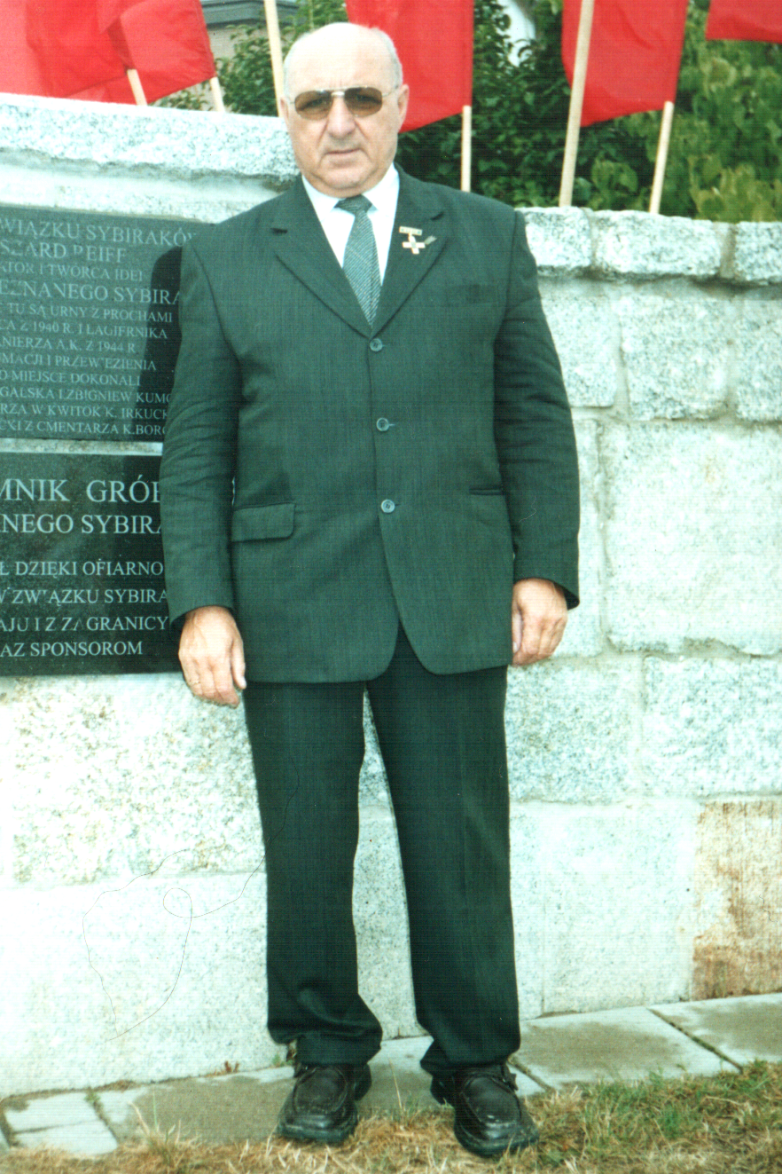
Tadeusz Tomaszewski

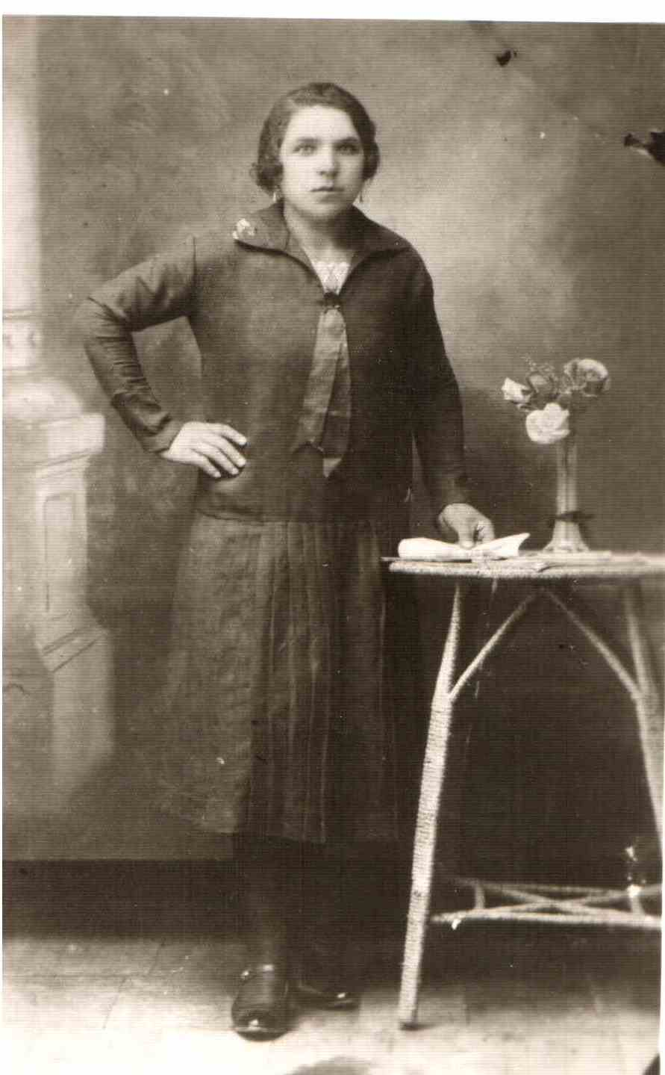
Kornelia Tomaszewska
przed wojną

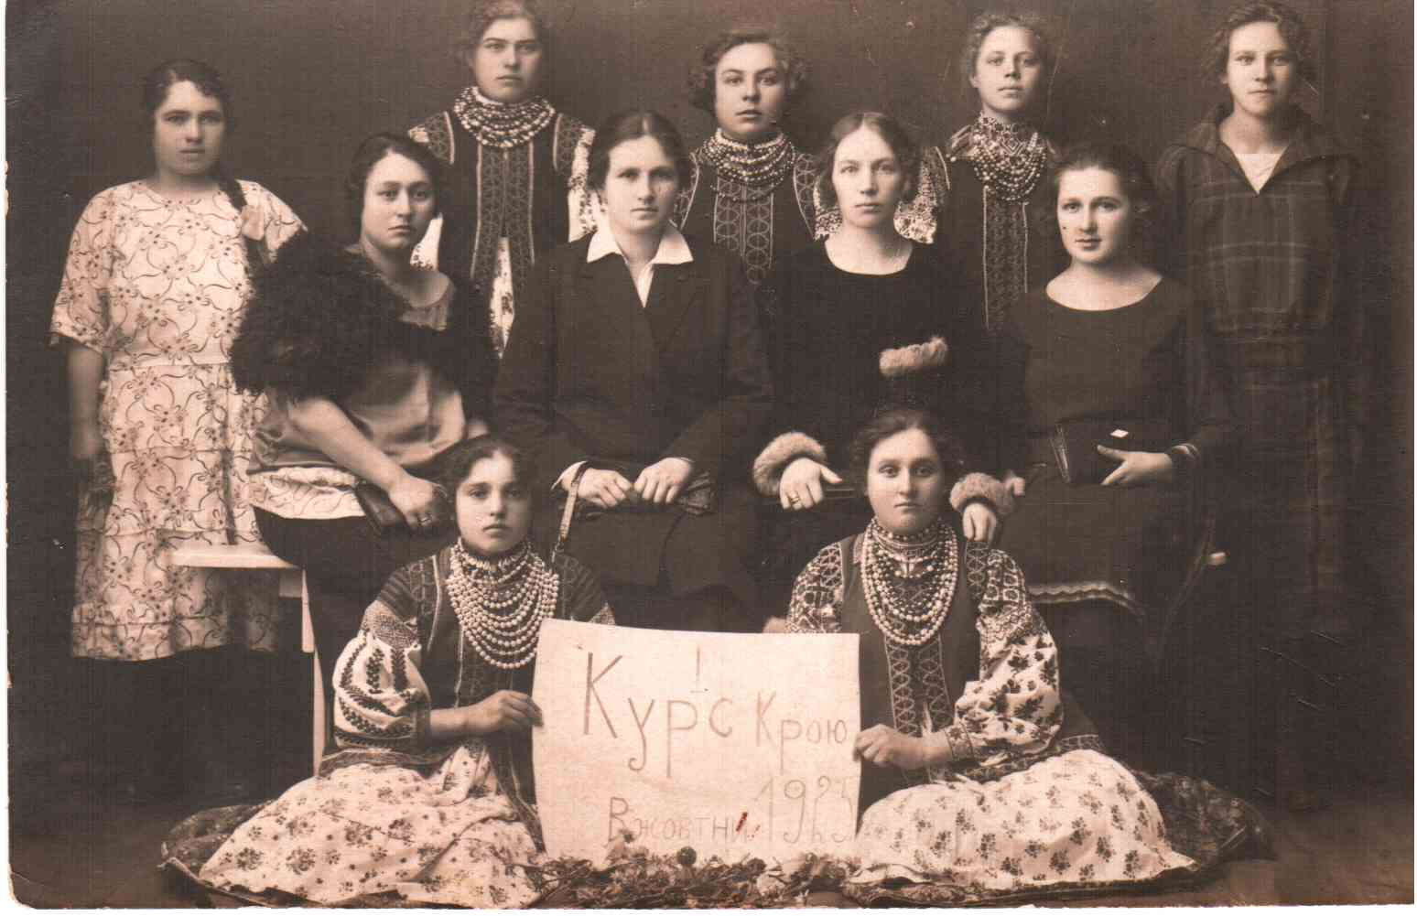
Kurs kroju i szycia w Horodence 1925 r..
Kornelia Tomaszewska – trzecia od lewej, środkowy rząd.

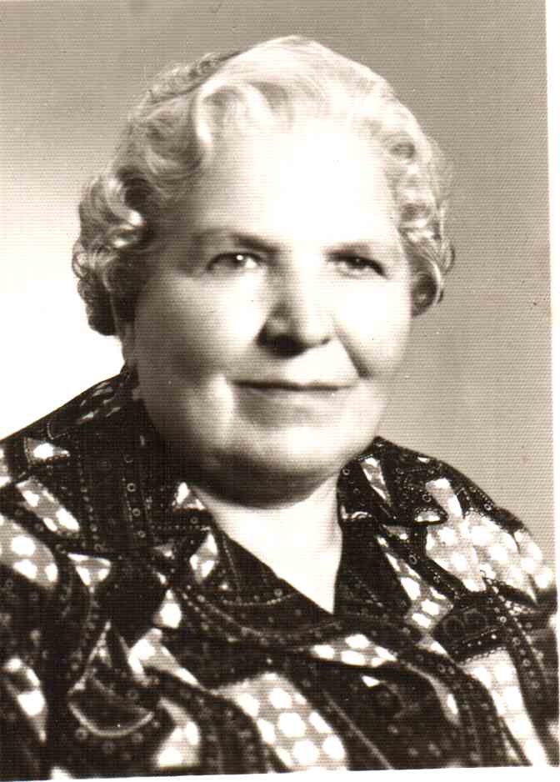
Kornelia Tomaszewska
po wojnie

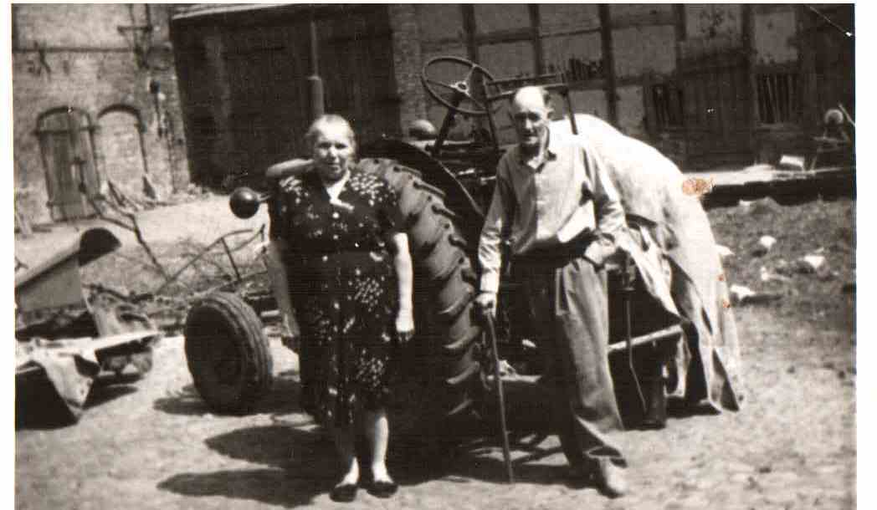
Kornelia i Marian Tomaszewscy w swoim gospodarstwie
w miejscowości Dalsze

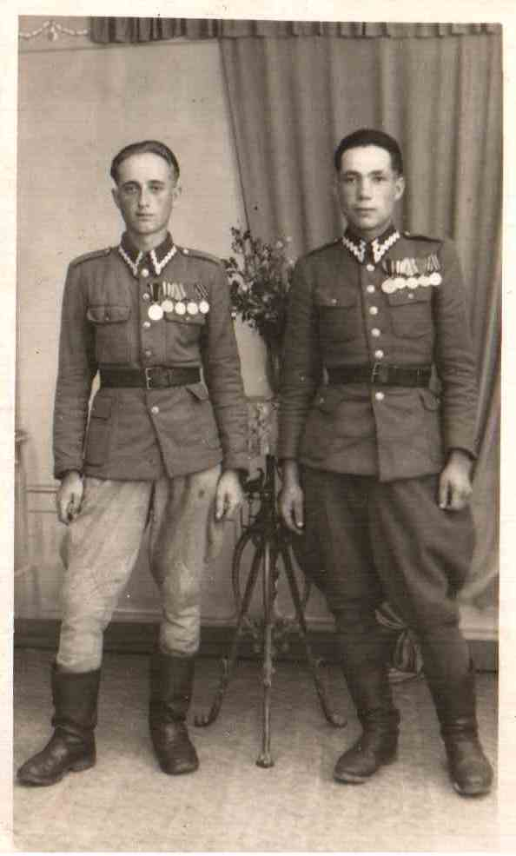
Tadeusz Knobloch z kolegą.
Powitali nasz transport na granicy.

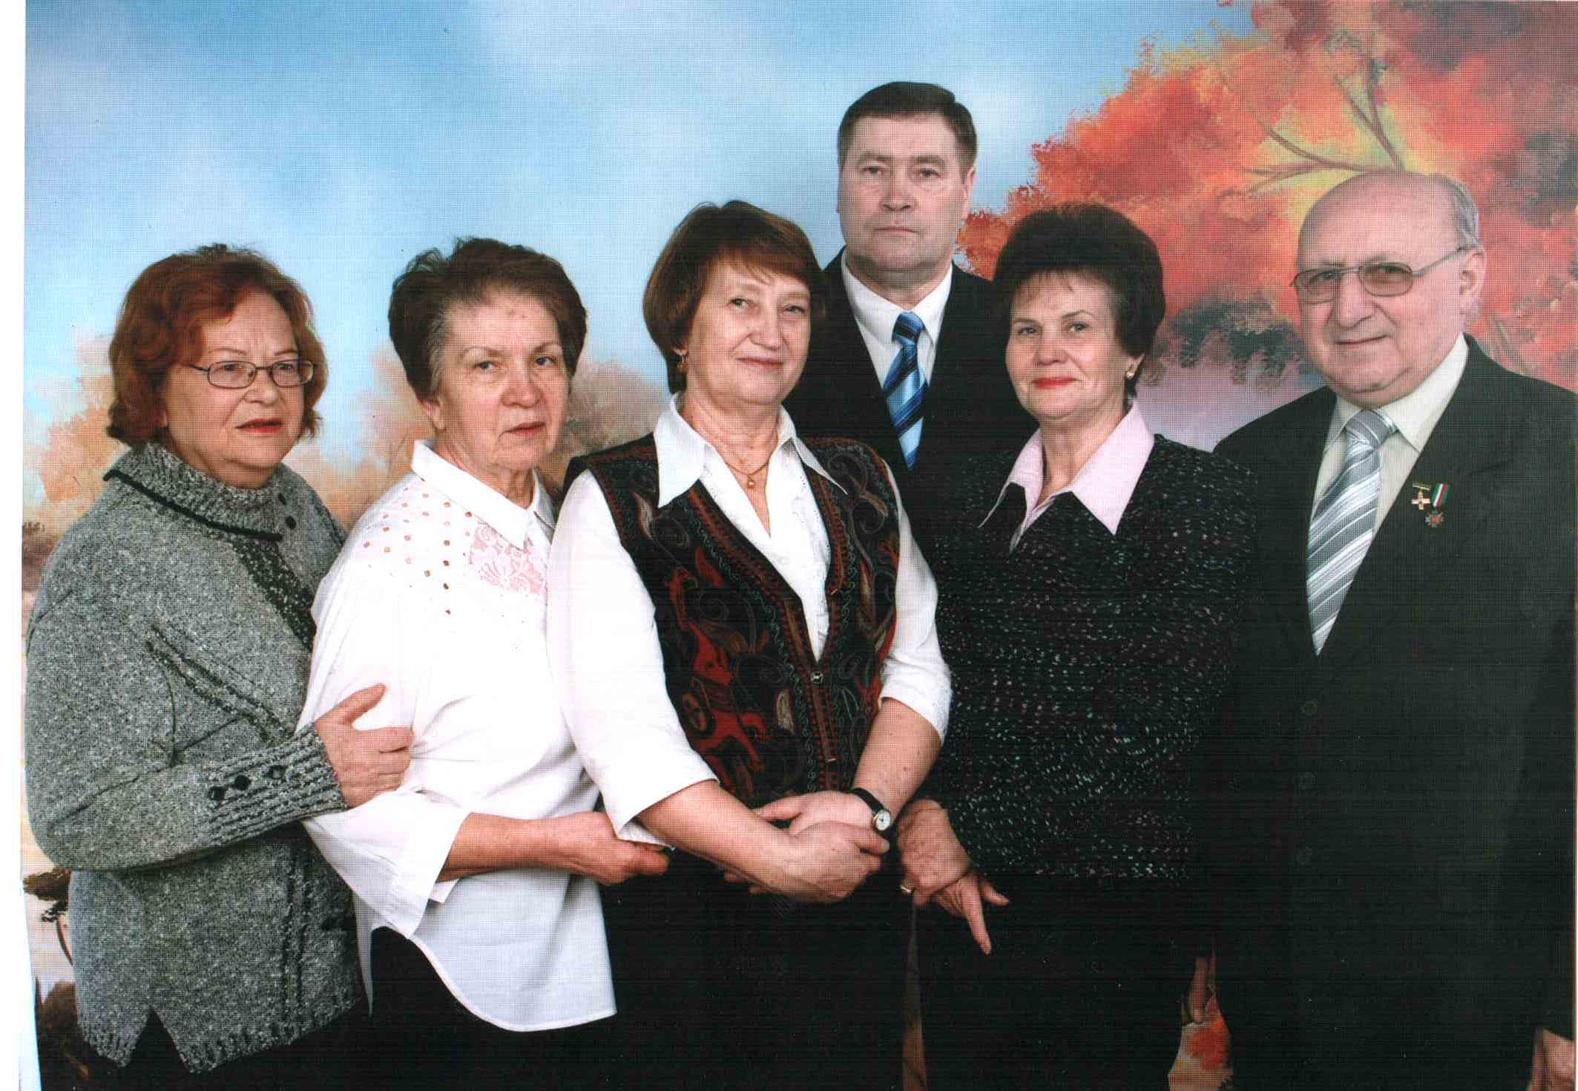
Zarząd Terenowego Koła Związku Sybiraków w Świnoujściu.
Od lewej stoją: Ludwika Sochor, Zofia Koczwara, Alicja Rybak,
Czesław Kuckiewicz, Maria Zając, Tadeusz Tomaszewski

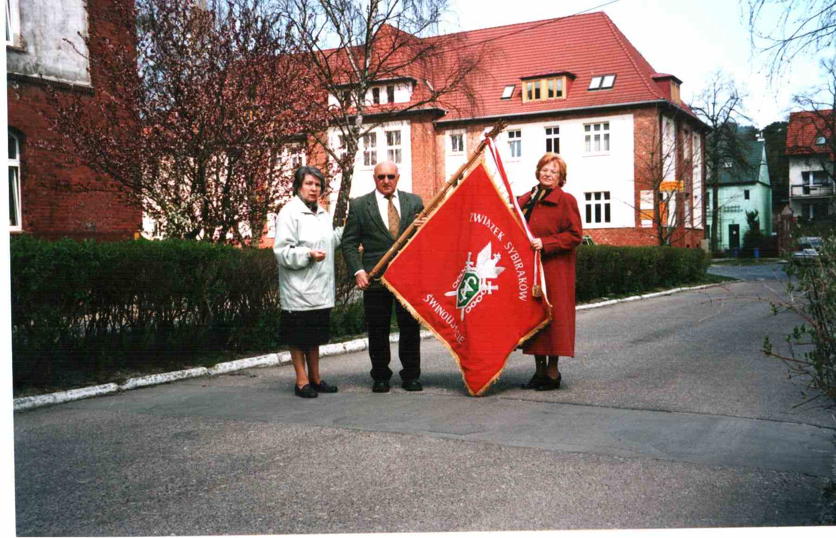

Sztandar Terenowego Koła Związku Sybiraków w Świnoujściu

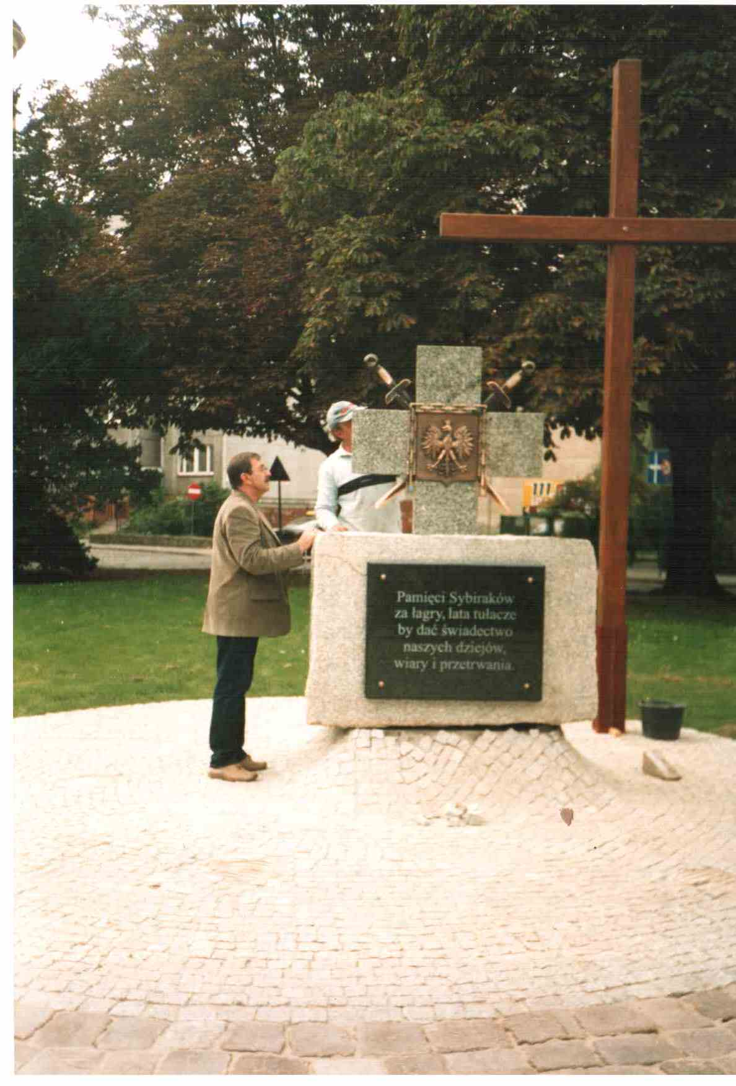

Budowa pomnika poświęconego Zesłańcom Sybiru
w Świnoujściu

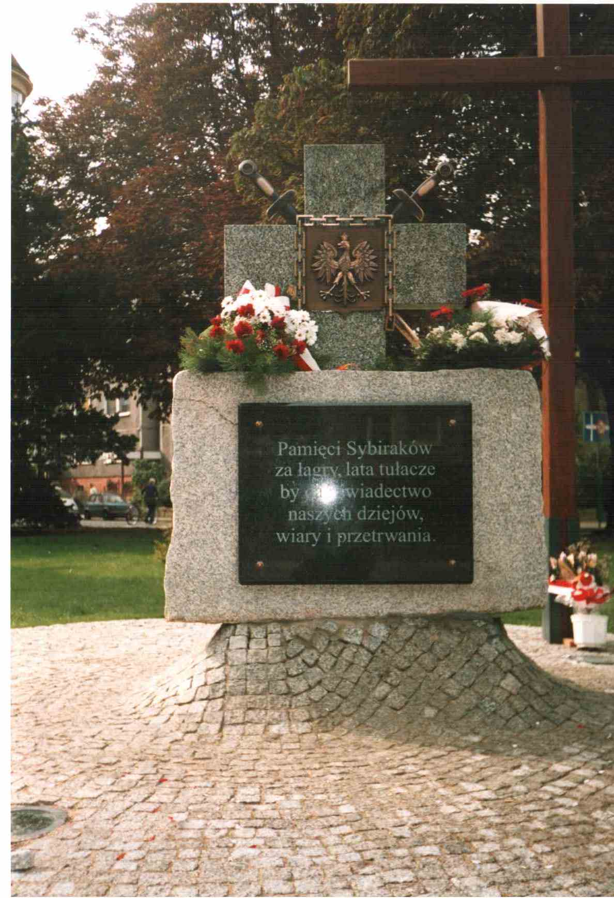

Pomnik Zesłańców Sybiru w Świnoujściu

